A T E N Ç Ã O

É responsabilidade da empresa o envio de recibo de retirada de edital pela internet ao Setor de Licitação e Despesas.

A não remessa do recibo exime a Prefeitura Municipal de São Joaquim da Barra/SP da comunicação, por meio de fax ou e-mail, de eventuais esclarecimentos e retificações ocorridas no instrumento convocatório, bem como de quaisquer informações adicionais, não cabendo posteriormente qualquer reclamação.

Recomendamos, ainda, consultas à referida página para eventuais comunicações e ou esclarecimentos disponibilizados acerca do processo licitatório. Os esclarecimentos prestados serão disponibilizados na página da internet www.saojoaquimdabarra.sp.gov.br

Endereço para envio do recibo:
Prefeitura de São Joaquim da Barra
Setor de Licitação e Despesas
Telefone: 16-3810-9010
Fax: 16-3810-9040
E-mail: licitacao@saojoaquimdabarra.sp.gov.br

RECIBO DE RETIRADA DE EDITAL PELA INTERNET
(Enviar para e-mail licitacao@saojoaquimdabarra.sp.gov.br )

EDITAL PREGÃO PRESENCIAL N.º 074/2023
REGISTRO DE PREÇOS

OBJETO: REGISTRO DE PREÇOS VISANDO EVENTUAL E FUTURA AQUISIÇÃO DE INSTRUMENTOS MUSICAIS PARA A ESCOLA TÉCNICA DE ARTE MUNICIPAL FABIANO LOZANO - ETAM, COM ENTREGA PARCELADA, PELO PERÍODO DE DOZE MESES, CONFORME ANEXO I DO EDITAL.

Empresa:

Endereço:

Cidade: |  | Estado:
CNPJ: | Insc. Estadual:
Telefone: | Fax:
E-mail:

Pessoa contato:

OBSERVAÇÃO:

Data: _______/_____________/ 2023.

____________________________________
Nome e Assinatura

EDITAL

PREGÃO PRESENCIAL N.º 074/2023
REGISTRO DE PREÇOS

Modalidade: PREGÃO PRESENCIAL
Tipo da Licitação: Menor Preço Unitário por Item.
Local de Realização do Pregão: Rua Rio de Janeiro nº 930 - Bela Vista – São Joaquim da Barra - SP.
Prazo de Vigência: O prazo de vigência será de 12 (doze) meses.
Condições de Entrega: PARCELADO, de acordo com a necessidade do Município/Contratante.
Prazo de Entrega: Até 20 (vinte) dias, contados da data do recebimento da requisição na quantidade solicitada no pedido de compra.

Valor mínimo de redução de lance por item: O índice em percentual será de 0,5% por item.

Valor total estimado do certame: R$ 81.454,81 (OITENTA E UM MIL, QUATROCENTOS E CINQUENTA E QUATRO REAIS E OITENTA E UM CENTAVOS).

ATENÇÃO: O Pregão Presencial n.º 074/2023 está em conformidade com a Lei Complementar n.º 147/2014, que deverá estabelecer em certames para aquisição de bens de natureza divisível, cota de até 25% (vinte e cinco por cento) do objeto para a contratação de microempresas e empresas de pequeno porte, conforme dispõe o inciso III do Art. 48 da Lei Complementar n.º 147/2014.

NÃO SE APLICA o disposto da Lei Complementar citada a cima, quando não houver um mínimo de 03 (três) fornecedores competitivos enquadrados como ME ou EPP, sediada no local ou regionalmente e capazes de cumprir as exigências estabelecidas no instrumento convocatório.

ABERTURA DA SESSÃO - DATA/HORÁRIO – 19/07/2023 - às 09h00

Na data e hora supra será aberta a sessão referente à licitação em tela para recebimento dos envelopes A “Proposta”, B “Habilitação”, e Credenciamento. Caso o referido certame não tenha seu término até o horário de funcionamento da Prefeitura Municipal (17h00), a licitação será suspensa e prosseguirá em dia e horário a serem definidos pelo Pregoeiro.

IMPORTANTE: QUAISQUER DÚVIDAS QUANTO ÀS DESCRIÇÕES E QUANTITATIVOS DOS PRODUTOS PODERÃO SER SOLUCIONADAS JUNTO AO DEPARTAMENTO DE CULTURA, VIA TELEFONE (016) 3728-6119.

Repartição interessada: DEPARTAMENTO MUNICIPAL DE CULTURA.

A PREFEITURA DE SÃO JOAQUIM DA BARRA, torna público que, na data, horário, e local acima assinalados, fará realizar licitação na modalidade de PREGÃO PRESENCIAL, com critério de julgamento de Menor Preço Unitário por Item, em conformidade com as disposições deste edital e respectivamente anexos.

1. EMBASAMENTO LEGAL
1.1. O procedimento licitatório e os atos dele decorrentes observarão as disposições da Lei Federal nº 10.520/02, aplicando-se, subsidiariamente, no que couberem, as disposições da Leis n.ºs 8.666/93 e ulteriores alterações; Lei Municipal n.º 021/1997, Lei Municipal n.º 009/2006, Lei Municipal n.º 261/2014 e Lei Complementar n.º 123/2006, alterada pela Lei Complementar n.º 147/2014.

1.2. Fica designada como pregoeira no processo licitatório pela modalidade PREGÃO PRESENCIAL, Vanessa Silva de Oliveira, tendo como suplente Sérgio Oliveira Porssionatto, e os demais membros da equipe de apoio de acordo com portaria vigente.

2. OBJETO
2.1. O presente pregão presencial tem por objeto o REGISTRO DE PREÇOS VISANDO EVENTUAL E FUTURA AQUISIÇÃO DE INSTRUMENTOS MUSICAIS PARA A ESCOLA TÉCNICA DE ARTE MUNICIPAL FABIANO LOZANO - ETAM, COM ENTREGA PARCELADA, PELO PERÍODO DE DOZE MESES, CONFORME ANEXO I DESTE EDITAL.

2.2. As aquisições desta licitação serão executadas de acordo com as especificações constantes neste Edital.

2.3. O objeto desta licitação terá como Órgão Gestor o Município de São Joaquim da Barra.

2.4. O pedido do objeto desta licitação far-se-á mediante requisição emitida pela Prefeitura, que discriminarão os itens e as quantidades que deverão ser entregue, bem como eventuais determinações pertinentes aos mesmos.

3. CONDIÇÕES DE ENTREGA E DO LOCAL DE ENTREGA
3.1. Conforme necessidade do Setor Competente far-se-á o pedido nas quantidades do objeto estabelecido no Preâmbulo deste Edital, e em no máximo 20 (vinte) dias, contados da data de recebimento da Requisição, o material deverá ser entregue. As despesas com transporte e entregador ficarão por conta da empresa.

3.2. O objeto será recebido:
a) Provisoriamente para efeito de posterior verificação da conformidade do produto com a especificação;
b) Definitivamente após a verificação de exame quantitativo e qualitativo.

3.3. O exame qualitativo ficará condicionado às especificações constantes no presente edital.

3.4. A entrega do objeto deverá ser realizada de forma PARCELADA, de acordo com as necessidades do Município/Contratante.

3.5. O fornecedor sujeitar-se-á à fiscalização do produto no ato da entrega, reservando do Município de São Joaquim da Barra o direito de não proceder ao recebimento, caso não encontre o mesmo em condições satisfatórias ou não atendam às especificações deste Edital.

3.6. Local de entrega definitiva do objeto: SERÁ INFORMADO PELO DEPARTAMENTO MUNICIPAL DE CULTURA
Cidade: São Joaquim da Barra - Estado: São Paulo

4. CONDIÇÕES DE PARTICIPAÇÃO
4.1. Não serão admitidas nesta licitação empresas que operem sob regime de consórcio.

4.2. Não será permitida a subcontratação do objeto desta licitação, bem como, dar em garantia ou vincular de qualquer forma, total ou parcialmente, o objeto contratado a qualquer pessoa física ou jurídica, sem a prévia e expressa autorização da Prefeitura.

4.3. As proponentes se farão representar nesta licitação, e para todos os demais atos desta licitação, por procurador(es) com poderes específicos ou por seu(s) representante(s) legal (is), conforme item 5 deste edital.

4.4. Não serão aceitos pelo(a) Pregoeiro(a) quaisquer substituições aos documentos exigidos sob o título de “protocolo”.

4.5. Os documentos deverão ser apresentados em original, por qualquer processo de cópia autenticada por cartório competente, ou por funcionário apto para tanto, à vista do original, ou ainda publicação em órgão da imprensa oficial.

4.6. Todos os documentos deverão vir em língua portuguesa. No caso de origem estrangeira deverá vir acompanhado de tradução juramentada.

4.7. Poderão participar da licitação as empresas interessadas, doravante designadas proponentes, que atenderem a todas as exigências deste edital e de seus anexos, vedada à participação de empresas:
- Estrangeiras que não funcionam no País;
- Reunidas sob a forma de consórcio, qualquer que seja sua forma de constituição;
- Impedidas e suspensas de licitar e/ou contratar nos termos do inciso III do artigo 87 da Lei Federal nº 8.666/93 e suas alterações, do artigo 7º da Lei Federal nº 10.520/02 e da Súmula nº 51 do Tribunal de Contas do Estado de São Paulo;
- Declaradas inidôneas pelo Poder Público e não reabilitadas;
- Impedidas de licitar e/ou contratar nos termos do art. 54 da Lei Municipal nº 021/97, 24 de abril de 1997.

5. CREDENCIAMENTO DOS REPRESENTANTES
5.1. No dia, hora e local estipulado no preâmbulo, as proponentes deverão estar representadas por agentes credenciados, COM PODERES ESPECÍFICOS para formular lances verbais, bem como para a prática de todos os atos inerentes ao certame, portando documento pessoal de identificação, bem como documentação comprobatória dos poderes do CREDENCIANTE, mediante a apresentação dos elementos a que se refere a letra “b” deste item, para credenciamento junto o(a) pregoeiro(a). (Observação: o credenciamento deverá ser apresentado separadamente dos envelopes de proposta “A” e documentação “B”).

5.1.1. Para o credenciamento deverão ser apresentados os seguintes documentos:
- Tratando-se de representante legal, o estatuto social, contrato social ou outro instrumento de registro comercial, registrado na Junta Comercial, no qual estejam expressos seus poderes para exercer direitos e assumir obrigações em decorrência de tal investidura;
- Tratando-se de procurador, o instrumento de procuração público ou particular do qual constem poderes específicos para formular lances, negociar preço, interpor recursos e desistir de sua interposição e praticar todos os demais atos pertinentes ao certame, acompanhado do correspondente documento, dentre os indicados na alínea "a", que comprove os poderes do mandante para a outorga. (Opção de modelo no Anexo II do Edital).
- O representante legal e o procurador deverão identificar-se exibindo documento oficial de identificação que contenha foto.
- Será admitido apenas 01 (um) representante para cada licitante credenciada, sendo que cada um deles poderá representar apenas uma credenciada.
- A ausência do Credenciado, em qualquer momento da sessão, será entendida como renúncia ao direito de interpor recurso, uma vez, que não estará presente para motivar o recurso.
- Para as microempresas e empresas de pequeno porte, a firma deverá apresentar, JUNTAMENTE COM O CREDENCIAMENTO, Certidão da Junta Comercial Estadual de que é ME ou EPP, ou declaração sob penas da lei, de que usufrui do benefício da “Lei Complementar n.º 123/2006” - Declaração de Enquadramento (Modelo anexo IX).
- A licitante deverá apresentar junto com o CREDENCIAMENTO “Dados do Fornecedor”, nos moldes do anexo IV deste certame.

5.2. DO CREDENCIAMENTO, DA DECLARAÇÃO DE CIÊNCIA, DOS ENVELOPES “A” PROPOSTAS E “B” DOCUMENTAÇÃO DE HABILITAÇÃO.
5.2.1. A sessão para recebimento dos documentos das proponentes será pública e realizada nos termos deste edital e legislação vigente.

5.2.2. Fica determinado que, para participação na presente licitação, os licitantes deverão entregar credenciamento, declaração de ciência, envelope “A” proposta e envelope “B” documentação, de acordo com as datas e horários informados no preâmbulo deste Edital.

5.2.3. Deverão entregar ainda, declaração de ciência, sob as penas das leis, que os preços cotados incluem todos os custos e despesas necessários ao cumprimento PARCELADA das obrigações decorrentes da licitação (modelo anexo III).

5.2.4. No ato de encerramento da sessão os representantes serão informados que os envelopes de habilitação, fechados e lacrados, dos licitantes participantes e não vencedores do certame, ficarão a disposição para retirada após a contratação, no Setor de Licitação e Despesas desta Prefeitura, pelo período de 30 (trinta) dias, ao final dos quais serão destruídos pela Administração.

5.2.5. O Município de São Joaquim da Barra – SP não se responsabilizará por envelopes de “Proposta Comercial” e “Documentação de Habilitação” que não sejam entregues ao Pregoeiro designado, no local, data e horário definido neste edital. Caso o licitante opte pelo envio dos envelopes de proposta e de habilitação via correio ou similar a referida proposta, será aberta conjuntamente com as demais, ficando impedido a sua participação na etapa de lances verbais e desde já o mesmo ficará impedido de interpor recurso devido a sua ausência na sessão.

  - ABERTURA DOS ENVELOPES
Os envelopes contendo as propostas comerciais e os documentos de habilitação, deverão ser separados, fechados e indevassáveis, e conter ainda os seguintes dizeres em sua face externa.
ENVELOPE A
EDITAL DE PREGÃO PRESENCIAL N.º 074/2023
PROPOSTA DE PREÇOS
RAZÃO SOCIAL DA PROPONENTE, CNPJ E INSCRIÇÃO ESTADUAL
TELEFONE/FAX
E-MAIL

ENVELOPE B
EDITAL DE PREGÃO PRESENCIAL N.º 074/2023
DOCUMENTOS DE HABILITAÇÃO
RAZÃO SOCIAL DA PROPONENTE, CNPJ E INSCRIÇÃO ESTADUAL
TELEFONE/FAX
E-MAIL

5.3.1. A proposta de preço deverá:
5.3.1.1. Ser apresentada impressa em papel timbrado da proponente, redigida com clareza, sem emendas, rasuras, acréscimos ou entrelinhas, datada, rubricada em todas as folhas e assinada por seu representante legal, e deverá conter os seguintes elementos:
- Indicar nome ou razão social da proponente, seu endereço completo, telefone, fax e endereço eletrônico – se houver – bem como o nome e cargo de seu representante legal;
- Ter validade não inferior a 60 (sessenta) dias, contados a partir da data de sua apresentação;
- Apresentar condições de pagamento;
- Apresentar prazo de entrega;
- Apresentar cotação de preços unitário e total do(s) item(ns) que desejar concorrer, tendo como modelo a descrição do objeto, expressos em algarismos com até duas casas decimais, em moeda corrente do país; em caso de divergência entre os valores unitário e total, prevalecerá o unitário; declarar no corpo da proposta que os preços propostos encontram-se incluídos todos os tributos, encargos sociais, seguros, BDI, frete até o destino e quaisquer outros ônus que porventura possam recair sobre a consecução do objeto do presente certame; declarar ainda, que os produtos são de 1ª qualidade e atendam as normas técnicas brasileiras.

5.3.1.2. Conter oferta firme e precisa, sem alternativa de preços ou qualquer outra condição que induza o julgamento a ter mais de um resultado.

5.3.1.3. Conter especificação completa dos produtos, que deverão ser obrigatoriamente especificadas na proposta.

5.3.2. Quaisquer tributos, custos e despesas diretos ou indiretos, omitidos da proposta ou incorretamente cotados, serão considerados como inclusos nos preços, não sendo aceitos pleitos de acréscimos a qualquer título.

5.3.3. Serão desclassificadas as propostas que não atenderem às exigências essenciais deste edital e de seus anexos, bem como as omissas e as que apresentarem irregularidades ou defeitos capazes de dificultar o julgamento.

5.3.3.1. Consideram-se exigências essenciais àquelas que não possam ser atendidas, no ato, por simples manifestação de vontade do representante e aquelas cujo atendimento, nesse momento, possa representar risco de fraude aos princípios da licitação.

5.3.4. Não serão admitidos cancelamentos, retificações de preços ou alterações nas condições estabelecidas, uma vez abertas as propostas. Os erros ou equívocos e omissões havidos nas cotações de preços, serão de inteira responsabilidade do proponente, não lhe cabendo, no caso de erro para mais e consequente desclassificação, qualquer recurso, nem tampouco, em caso de erro para menos, eximir-se do fornecimento do objeto da presente licitação;

5.3.5. Caso o prazo de validade da proposta não esteja indicado expressamente na mesma, fica estabelecido que este prazo será o estipulado no edital, no item 5.3.1.1., alínea “b ”.

5.3.6. A proposta que conter eventuais erros e/ou vícios sanáveis, tais como: falta de marca, modelo, assinatura, declaração, cálculos (esses notoriamente equivocados), poderão ser saneados no ato do pregão, desde que o representante possua poderes para tanto, e que não seja erro e/ou vícios substanciais que possa gerar dúvidas e/ou conflito de intenções.

6. JULGAMENTO DAS PROPOSTAS
6.1. Analisadas as propostas serão desclassificadas as que:
- Forem elaboradas em desacordo com os termos deste edital;
- Apresentarem preços excessivos ou manifestamente inexequíveis, assim considerados aqueles que não venham a ter demonstrada sua viabilidade através de documentação que comprove que os custos dos insumos são coerentes com os de mercado;
- Apresentarem preços total ou unitários simbólicos, irrisórios ou de valor zero;
- Apresentarem proposta alternativa.
- Apresentarem faturamento mínimo, pois trata-se de entrega parcelada, não havendo como prever o montante.

6.2. Serão proclamados, pelo(a) pregoeiro(a), os proponentes que apresentarem as propostas de menor preço, definidos no objeto deste edital e seus anexos, e em seguida, as propostas com preços até 10% superiores àquele, ou as propostas das 03 (três) melhores ofertas;

6.3. Aos proponentes proclamados conforme o item anterior será dada oportunidade para nova disputa, por meio de lances verbais e sucessivos, de valores distintos e decrescentes; o(a) pregoeiro(a) convidará individualmente os licitantes classificados, de forma seqüencial, a apresentarem lances verbais, a partir do autor da proposta classificada de maior preço e os demais, em ordem decrescente de valor;

6.5. A ausência de representante credenciado ou a desistência em apresentar lance verbal, quando convocado pelo(a) pregoeiro(a), implicará exclusão/declínio do licitante da etapa de lances verbais e na manutenção do último preço apresentado pelo licitante, para efeito de ordenação das propostas;

6.6. Caso não se realizem lances verbais, será verificada a conformidade entre a proposta escrita de menor preço e o valor estimado para a contratação;

6.7. Após esse ato, será encerrada a etapa competitiva e ordenadas as ofertas definidas no objeto deste edital e seus anexos, exclusivamente pelo critério de menor preço;

6.8. Em seguida o(a) pregoeiro(a) examinará a aceitabilidade da primeira classificada, quanto ao objeto definido neste edital e seus anexos e valor, decidindo motivadamente a respeito;

6.9. Sendo aceitável a oferta, será verificado o atendimento, pelo proponente que a tiver formulado, das condições habilitatórias;

6.10. Constatado o atendimento pleno das exigências editalícias, será(o) declarado(s) o(s) proponente(s) vencedor(es), sendo a adjudicação do objeto definido neste edital e seus anexos pelo critério de menor preço;

6.11. Se a oferta não for aceitável ou se o proponente não atender às exigências do ato convocatório, o(a) pregoeiro(a) examinará as ofertas subseqüentes, na ordem de classificação, até a apuração de uma proposta que atenda ao edital, sendo o respectivo proponente declarado vencedor e a ele adjudicado o objeto deste edital e seus anexos, de acordo com o subitem 6.7.

6.12. Nas situações previstas nos subitens 6.6, 6.8 e 6.11, o(a) pregoeiro(a) poderá negociar diretamente com o proponente para que seja obtido preço melhor;

6.13. Da reunião lavrar-se-á ata circunstanciada, na qual serão registradas as ocorrências relevantes e que, ao final, será assinada pelo(a) pregoeiro(a), equipe de apoio e os proponentes presentes;

6.14. Verificando-se, no curso da análise, o descumprimento de requisitos estabelecidos neste edital e seus anexos, a proposta será desclassificada;

6.15. Em caso de divergência entre informações contidas em documentação impressa e na proposta específica, prevalecerão as da proposta;

6.16. Não se considerará qualquer oferta de vantagem não prevista no objeto deste edital e seus anexos;

6.17. No caso de empate entre duas ou mais propostas o desempate se fará, obrigatoriamente, por sorteio;

6.17.1. Só haverá empate no caso de propostas escritas.

6.18. O(a) pregoeiro(a), na fase de julgamento, poderá promover quaisquer diligências julgadas necessárias à análise das propostas e da documentação, devendo os licitantes atender às solicitações no prazo por ele estipulado, contado do recebimento da convocação;

6.19. Caso exista algum fato que impeça a participação de algum licitante, ou o mesmo tenha sido declarado inidôneo para licitar ou contratar com a Administração Pública, este será desclassificado do certame, sem prejuízo das sanções legais cabíveis.

6.20. Quando o proponente vencedor não apresentar situação regular, no ato da assinatura do contrato (ata de registro de preços), será convocado outro licitante, observada a ordem de classificação, para celebrar o contrato (ata de registro de preços), e assim sucessivamente, sem prejuízo da aplicação das sanções cabíveis, observado o disposto nos subitens 6.11 e 6.12;

6.21. Se o licitante vencedor recusar-se a assinar o contrato (ata de registro de preços), injustificadamente, será aplicado a regra estabelecida no subitem anterior.

6.22. Não poderá haver desistência dos lances apresentados, sob pena de aplicação das penalidades previstas neste certame.

7. HABILITAÇÃO
7.1. Após o encerramento da fase de lances verbais, com o julgamento das propostas de preço na forma prescrita neste edital, proceder-se-á à abertura do envelope B, para análise dos documentos de habilitação da proponente primeira classificada.

7.2. Será considerada habilitada a proponente que apresentar os documentos relacionados nos subitens 7.2.1. a 7.2.7., desde que atendidos os requisitos especificados nas OBSERVAÇÕES de “a” a “J”, deste item (habilitação).

7.2.1. Habilitação Jurídica
7.2.1.1. Registro empresarial na Junta Comercial, no caso de empresário individual (ou cédula de identidade em se tratando de pessoa física não empresária); ou

7.2.1.2. Ato constitutivo, estatuto ou contrato em vigor, devidamente registrado na Junta Comercial, em se tratando de sociedade empresaria, e, no caso de sociedade por ações, acompanhado de documentos de eleição de seus administradores; ou

7.2.1.3. Ato constitutivo devidamente registrado no Registro Civil de Pessoas Jurídicas tratando-se de sociedade não empresária, acompanhado de prova da diretoria em exercício; ou

7.2.1.4. Decreto de autorização em se tratando de empresa ou sociedade estrangeira em funcionamento no país, e ato de registro ou autorização para funcionamento expedido pelo órgão competente, quando a atividade assim o exigir.
OBSERVAÇÃO: Caso a empresa apresente os itens “7.2.1.1.; 7.2.1.2.; 7.2.1.3. e 7.2.1.4”, junto ao credenciamento, não será necessário a apresentação do mesmo no envelope de habilitação.

7.2.2. Qualificação Econômico-Financeira
7.2.2.1. Certidão negativa de falência e de concordata, expedida pelo distribuidor da sede da pessoa jurídica.

7.2.2.2. Certidão negativa de recuperação judicial ou extrajudicial expedida pelo distribuidor da sede da pessoa jurídica;
- Nas hipóteses em que a certidão encaminhada for positiva, deve a licitante apresentar comprovante da homologação/deferimento pelo juízo competente do plano de recuperação judicial/extrajudicial em vigor.
- O Plano de Recuperação, já homologado pelo juízo competente e em pleno vigor, deve comprovar a viabilidade econômico-financeira, inclusive, pelo atendimento de todos os requisitos de habilitação econômico financeiras estabelecidos no edital.

7.2.3. Regularidade Fiscal e Trabalhista
7.2.3.1. Prova de inscrição no Cadastro de Pessoas Físicas (CPF) ou no Cadastro Geral de Contribuintes (CGC) ou no Cadastro Nacional de Pessoa Jurídica (CNPJ).

7.2.3.2. Certificado de Regularidade do Fundo de Garantia por Tempo de Serviço – FGTS, fornecido pela Caixa Econômica Federal.

7.2.3.3. Certidão Conjunta Negativa de Débitos ou Positiva com efeito de Negativa, relativa a Tributos Federais (inclusive às contribuições sociais) e à Dívida Ativa da União.

7.2.3.4. Certidão de regularidade para com a Fazenda Estadual do domicílio ou sede da proponente, pertinente ao seu ramo de atividade e relativa aos tributos relacionados com o objeto licitado.

7.2.3.5. Prova de regularidade para com a Fazenda Municipal do domicílio ou sede do licitante. O proponente com filial no município de São Joaquim da Barra fica obrigado a fornecer a certidão relativa a esta Filial, para atendimento do item.
OBSERVAÇÃO: Segundo o livro “Licitações & Contratos”, 2ª edição, do Tribunal de Contas da União (págs. 91 e 92), a forma de apresentação dos documentos deverá se em nome do licitante e, preferencialmente, com número do CNPJ e endereço respectivo, observado o seguinte:
- Se o licitante for a matriz da empresa, todos os documentos devem estar em nome da matriz;
- Se o licitante for filial, todos os documentos devem estar em nome da filial. No caso de filial, é dispensada a apresentação dos documentos que, pela própria natureza, comprovadamente sejam emitidos somente em nome da matriz.

7.2.3.6. Prova de inexistência de débitos inadimplidos perante a Justiça do Trabalho, mediante a apresentação de certidão negativa, nos termos do Título VII-A da Consolidação das Leis do Trabalho, aprovada pelo Decreto-Lei no 5.452, de 1o de maio de 1943.” (NR). Certidão Negativa de Débitos Trabalhistas (CNDT).

7.2.4. Declaração de Inexistência de Fato Impeditivo
7.2.4.1. As proponentes deverão exibir declaração em papel timbrado da empresa, firmada pelo responsável legal, com indicação do nome, cargo e RG, atestando, sob as penalidades cabíveis, a inexistência de fato impeditivo à sua habilitação (Modelo anexo VI).

7.2.5. Declaração de Inexistência de Trabalho Infantil
7.2.5.1. Declarar, sob as penas da Lei, que não possui no seu quadro de pessoal empregados menores de 18 (dezoito) anos em trabalho noturno, perigoso ou insalubre, e de 16 (dezesseis) anos em qualquer trabalho, salvo na condição de aprendiz a partir dos 14 (catorze) anos, nos termos do inciso XXXIII do art. 7º da Constituição Federal de 1988 (Modelo anexo V).
OBSERVAÇÕES
a) O objeto constante do ato constitutivo da empresa deve ser compatível com o objeto licitado.
b) Não serão aceitas certidões positivas de débito, exceto quando constar da própria certidão ressalva que autorize a sua aceitação.
c) A documentação exigida nos subitens do item 7 deverá ser compatível com as respectivas inscrições nas esferas federal, estadual e municipal, sendo vedada, na apresentação, a mesclagem dos documentos de estabelecimentos diversos (número de inscrição no CGC/CNPJ, Insc. Estadual e Insc. Municipal).
d) A aceitação dos documentos obtidos via “internet” ficará condicionada à confirmação de sua validade também por esse meio, pelo(a) Pregoeiro(a) ou pela Equipe de Apoio ou pelo Setor de Licitação e Despesa do Município de São Joaquim da Barra.
e) Para efeito da validade das certidões de regularidade de situação perante a Administração Pública, se outro prazo não constar da lei ou do próprio documento, será considerado o lapso de 03 (três) meses entre a data de sua expedição e a da abertura do certame.
f) A apresentação da cópia reprográfica do certificado de registro cadastral da Prefeitura do Município de São Joaquim da Barra ou de outro órgão da Administração Pública, com prazo de validade em vigor, supre as exigências referente à apresentação dos documentos aludidos nos subitens 7.2.1.1, 7.2.1.2, 7.2.1.3, 7.2.1.4, 7.2.3.1.
g) Só serão aceitos certificados de registro cadastral cujo objeto seja compatível com o objeto licitado.
h) Os documentos poderão ser apresentados no original, por qualquer processo de cópia reprográfica autenticada por tabelião de notas ou por oficiais do Registro Civil das pessoas naturais, competentes por força da Lei Estadual n.º 4.225, de 10/09/1984, ou em publicação de órgão da imprensa na forma da lei, exceto a proposta, para a qual deve ser observado o disposto no subitem 5.2.1.
i) Na hipótese da apresentação de documentos originais, estes serão anexados ao processo licitatório.
j) Os documentos exigidos para habilitação, consoante o estabelecimento no item 7 deste edital, não poderão, em hipótese alguma, ser substituído por protocolos que configurem o seu requerimento, não podendo, ainda, ser remetidos posteriormente ao prazo fixado para a abertura do certame.

8. FASE RECURSAL
8.1. Até 02 (dois) dias úteis antes da data fixada para recebimento das propostas, qualquer pessoa poderá solicitar esclarecimentos, providências ou impugnar o ato convocatório do pregão;

8.1.1. A apresentação de impugnação contra o presente edital será processada e julgada na forma da legislação vigente, devendo ser dirigidas a(o) pregoeira(o) e protocolizadas nos dias úteis, das 12:00h às 16h30min, no Setor de Expediente da Prefeitura de São Joaquim da Barra, sito à Praça Professor Ivo Vannuchi s/n.º - Bela Vista – nesta cidade, observando o prazo previsto nos parágrafos 1º e 2º do artigo 41 da Lei Federal n.º 8.666/93, com as alterações introduzidas pela Lei Federal n.º 8.883/94 e seguintes.

8.1.2. Acolhida a petição contra o ato convocatório, será designada nova data para a realização do certame;

8.2. A entrega da proposta, sem que tenha sido tempestivamente impugnado o presente edital, implicará na plena aceitação, por parte dos interessados, das condições nele estabelecidas;

8.3. Dos atos do(a) pregoeiro(a) neste processo licitatório cabe recurso, sendo a manifestação da intenção de interpô-lo expressa no final da sessão pública, com registro em ata da síntese das suas razões e contra-razões, podendo os interessados juntar memoriais no prazo de 03 (três) dias úteis;

8.4. O recurso contra decisão do(a) pregoeiro(a) não terá efeito suspensivo;

8.5. O acolhimento do recurso importará a invalidação apenas dos atos insuscetíveis de aproveitamento;

8.6. Se não reconsiderar sua decisão, o(a) pregoeiro(a) submeterá o recurso, devidamente informado, à consideração da autoridade superior competente, que proferirá decisão definitiva antes da homologação do procedimento;

8.7. Os memoriais dos recursos e contra-razões deverão dar entrada no Setor de Expediente/Protocolo desta Municipalidade, observado o disciplinamento do item 8.3;

8.8. Declarada a vencedora, as demais proponentes presentes poderão manifestar imediata e motivadamente a intenção de recorrer, sendo concedido o prazo de 03 (três) dias úteis para apresentação das razões e de igual prazo para as contra-razões, com imediata intimação de todas as presentes e assegurada também imediata vista dos autos.

8.8.1. A petição de recurso poderá ser feita na própria sessão.

8.8.2. A falta de manifestação, nos termos do subitem 8.8., importará na decadência do direito de recurso.

8.9. Os recursos não terão efeito suspensivo.

8.10. Os autos permanecerão com vista franqueada aos interessados no Setor de Licitações de Despesas desta Municipalidade.

9. DA ADJUDICAÇÃO E DA HOMOLOGAÇÃO
9.1. A adjudicação, em favor da(s) licitante(s) vencedora(s), será feita pelo(a) pregoeiro(a) no final da sessão e registrada em ata.

9.2. A homologação, em favor da(s) licitante(s) adjudicada(s) nesta licitação, será feita pelo Prefeito, após recebimento do processo concluído pelo(a) pregoeiro(a) e sua equipe de apoio.

9.3. A homologação do resultado desta licitação não obriga a administração à aquisição do objeto licitado, o que somente far-se-á mediante necessidade.

10. DO CONTRATO (ATA DE REGISTRO DE PREÇOS)
10.1. A licitante vencedora será convocada para assinar o contrato (ata de registro de preços), cuja minuta encontra-se no Anexo VIII, no prazo de 03 (três) dias úteis, a contar da convocação, podendo ser prorrogado uma vez por igual período a critério da Prefeitura de São Joaquim da Barra, sob pena de decair do direito à contratação se não o fizer, sem prejuízo das sanções previstas neste Edital;

10.2. Caso a notificação não seja atendida pela adjudicada, sem prejuízo de enquadrá-la nas penalidades legalmente estabelecidas, o Contratante poderá optar pela convocação das demais proponentes, obedecida a ordem de classificação, ou fracassar o item caso entenda necessário.

10.3. Se, por ocasião da formalização do contrato (ata de registro de preços), a documentação relativa à regularidade fiscal e trabalhista estiver com os prazos de validade vencidos, esta Prefeitura verificará a situação por meio eletrônico hábil, certificará a regularidade nos autos do processo e anexará os documentos passíveis de obtenção por tais meios, salvo impossibilidade devidamente justificada;
- Se não for possível atualizá-las por meio eletrônico hábil de informações, a adjudicatária será notificada para, no prazo de 02 (dois) dias úteis, comprovar a situação de regularidade mediante a apresentação da respectiva documentação, com prazos de validade em vigência, sob pena de a contratação não se realizar. Exceto ME / EPP que os prazos serão de acordo com o estabelecido na Lei Complementar n.º 123/2006 alterado pela Lei Complementar nº147/2014.

11. RECEBIMENTO DOS MATERIAIS/PRODUTOS
11.1. O objeto desta licitação será recebido pela unidade requisitante consoante o disposto no artigo 73, inciso II, alínea “a”, da Lei Federal n.º 8.666/93, com as alterações introduzidas pela Lei Federal n.º 8.883/94 e seguintes, e demais normas pertinentes.

11.2. O objeto desta licitação deverá ser entregue na unidade requisitante, acompanhado da fatura ou nota fiscal-fatura, na quantidade solicitada no pedido de compra.

11.3. Se a qualidade do material entregue não corresponder às especificações do edital, aquele será devolvido, aplicando-se as penalidades cabíveis.

11.4. As marcas dos produtos apresentadas pelos licitantes na cotação não poderão ser substituídas no decorrer do contrato (ata de registro de preços), sem a solicitação prévia da Contratante e autorização desta Prefeitura, mesmo que sejam por produtos de qualidades equivalentes.

11.5. O objeto será recebido:
a) Provisoriamente para efeito de posterior verificação da conformidade do produto com a especificação;
b) Definitivamente após a verificação de exame quantitativo e qualitativo.

11.6. O exame qualitativo ficará condicionado às especificações constantes no presente edital.

12. CONDIÇÕES DE PAGAMENTO E REAJUSTE DE PREÇOS
12.1. CONDIÇÕES DE PAGAMENTO
12.1.1. O pagamento do preço pactuado será efetuado em até 15 (quinze) dias, de acordo com a entrega efetuada, devendo a Contratada emitir as respectivas faturas que, devidamente comprovado e atestado pelo Órgão Gestor do objeto desta licitação.

12.1.1.1.Caso venha ocorrer à necessidade de providências complementares por parte da adjudicatária, a fluência do prazo será interrompida, reiniciando-se a sua contagem a partir da data em que estas forem cumpridas.

12.1.2. Nenhum pagamento isentará a LICITANTE das responsabilidades assumidas nesta licitação, quaisquer que sejam, nem implicará no recebimento definitivo dos produtos.

12.1.3. A CONTRATANTE não efetuará nenhum pagamento através de boletos bancários. Os pagamentos serão realizados através de crédito em conta corrente utilizando as informações constantes no ANEXO IV- Dados do Responsável para assinatura do contrato (Ata de registro de preços).

12.2. REAJUSTE DE PREÇOS
12.2.1. Os preços propostos serão fixos e irreajustáveis, pelo período de 12 (doze) meses, a partir da assinatura do contrato (ata de registro de preços).

12.2.2 Hipóteses de reajuste e/ou reequilíbrio econômico-financeiro somente serão analisadas em acordo com o disposto pela Lei Federal n.º 8.666/93, devendo o pedido do mesmo ser apresentado por escrito, juntamente com planilha estimada de custos e todos os documentos comprobatórios do reajuste e/ou reequilíbrio econômico-financeiro solicitado, sendo que o reajuste somente poderá ser requisitado após 12 (doze) meses da contratação e o reequilíbrio econômico-financeiro a qualquer tempo desde que devidamente comprovado por documentação competente.

13. PENALIDADES
13.1. São aplicáveis as sanções previstas no capítulo IV da Lei Federal n.º 8.666/93, com as alterações introduzidas pela Lei Federal n.º 8.883/94 e demais normas pertinentes, bem como as seguintes:

13.1.1. Multa a ser estipulada pela recusa injustificada da adjudicatária em assinar o contrato (ata de registro de preços), aceitar ou retirar o instrumento equivalente “receber a nota de empenho”, dentro do prazo estabelecido pela Administração, caracteriza o descumprimento total da obrigação assumida, sujeitando-o às penalidades legalmente estabelecidas, sem prejuízo da aplicação da pena de suspensão temporária do direito de licitar e contratar com a Prefeitura de São Joaquim da Barra, pelo prazo de até 02 (dois) anos.

13.1.2. Multa, por atraso: 1,0% (um por cento) por dia de atraso na entrega programada, não superior a 20% (vinte por cento), a qual incidirá sobre o valor da quantidade que deveria ser entregue;

13.1.3. Multa, por inexecução total do contrato (ata de registro de preços): 30% (trinta por cento) sobre o valor da ata de registro de preços;

13.1.4. Multa, de 20% (vinte por cento), por descumprimento de quaisquer das obrigações decorrentes do ajustes, ou seja inexecução parcial, que não estejam previstas nos subitens acima, a qual indicará sobre o valor do contrato (ata de registro de preços).

13.2. As penalidades são independentes e a aplicação de uma não exclui a das outras, quando cabíveis.

13.3. O prazo para pagamento das multas será de 05 (cinco) dias úteis a contar da intimação da empresa apenada. A critério da Administração e sendo possível, o valor devido será descontado da importância que a empresa tenha a receber da Prefeitura de São Joaquim da Barra. Não havendo pagamento, o valor será inscrito como dívida ativa, sujeitando a devedora a processo executivo.

13.4. Sem prejuízo da aplicação de outras penalidades cabíveis, a ocorrência das hipóteses a seguir listadas acarretará a aplicação da penalidade especificada.

13.4.1. À proponente que ensejar o retardamento da execução do certame, não mantiver a proposta ou lance, faltar ou fraudar na execução das obrigações assumidas para execução do objeto, comportar-se de modo inidôneo, fizer declaração falsa ou cometer fraude fiscal, será aplicada a penalidade de impedimento de licitar e contratar com o Município de São Joaquim da Barra, pelo prazo de até 02 (dois) anos.

14. DAS OBRIGAÇÕES DA CONTRATADA
14.1. A contratada, no decorrer da execução do contrato (ata de registro de preços), obriga-se a:

14.1.1. Fornecer o produto licitado, entregar na quantidade solicitada e no prazo solicitado e responsabilizar-se pela qualidade dos mesmos;

14.1.2. Executar diretamente o objeto da contratação, conforme o estabelecido neste Edital e seus anexos, sem transferência de responsabilidades ou subcontratações.

14.1.3. Responder pelos encargos tributários, previdenciários, trabalhistas, referentes aos serviços executados por seus empregados, obrigando-se a saldá-los em época própria, uma vez que os mesmos não têm nenhum vínculo empregatício com o Contratante.

14.1.4. Permitir ao CONTRATANTE, quando este entender indispensável, a fiscalização de documentação pertinente visando ao cumprimento do inciso anterior.

14.1.5. Comparecer, sempre que solicitada, à Sede do Contratante, em horário por esta estabelecida, a fim de receber e fornecer informações, instruções e acertar providências, incidindo a DETENTORA, no caso de não atendimento desta exigência, na multa estipulada nesta Ata de Registro de Preços.

14.1.6. Responsabilizar-se por eventuais danos que vier a causar o CONTRATANTE ou a terceiros decorrentes de sua culpa ou dolo na execução desta Ata de registro de preços; bem como os relativos à omissão pelos encargos trabalhistas, previdenciários, fiscais, comerciais e quaisquer outras exigências legais inerentes a este instrumento;

14.1.7. Responsabilizar-se por quaisquer compromissos assumidos com terceiros, ainda que vinculados à execução do presente contrato (Ata de Registro de Preços);

14.1.8. Cumprir todas as especificações previstas no Edital de Pregão Presencial (Registro de Preços) N.º 074/2023 que deu origem ao presente instrumento.

14.1.9. O transporte, a entrega e a descargas dos produtos correrão por conta da Detentora sem qualquer custo adicional solicitado posteriormente.

15. DAS OBRIGAÇÕES DO CONTRATANTE
15.1. O CONTRATANTE, durante a execução do contrato (Ata de Registro de Preços) deverá:

15.1.1. Fornecer local apropriado para armazenagem dos produtos quando entregue;

15.1.2. Dar ciência à Detentora imediatamente sobre qualquer anormalidade que verificar na execução dos serviços;

15.1.3. Proceder ao acompanhamento técnico da prestação dos serviços;

15.1.4. Atestar a execução do objeto por meio da fiscalização do Contrato (Ata de Registro de Preços);

15.1.5. Fica nomeada como Gestora da Ata de Registro de Preço, a senhora Cláudia Maito - Diretora do Departamento Municipal de Cultura, CPF/MF n.º __________________;

15.1.6. Efetuar pagamento à Detentora de acordo com as condições de preço e prazo estabelecidas no contrato (Ata de Registro de Preços).

16. DOTAÇÃO ORÇAMENTÁRIA
16.1. As despesas decorrentes da aquisição do objeto desta licitação correrão à conta das funcionais programáticas do orçamento vigente:
02.06.01 CULTURA
13.392.0011.1067.0000 Aquis. Equipamento e Material Perman. – Recurso Próprio
4.4.90.52.00 Equipamentos e Material Permanente

02.06.01 CULTURA
13.392.0011.2063.0000 Operação e Manutenção das Ações Culturais
3.3.90.30.00 Material de Consumo

17. DA REVISÃO DE PREÇOS
17.1. A Ata de Registro de Preços poderá sofrer alterações, obedecidas as disposições contidas no art. 65, da Lei n.º 8.666/93.

17.1.1. O Preço registrado poderá ser revisto em face de eventual redução daqueles praticados no mercado, ou de fato que eleve o custo dos produtos registrados.

17.2. Quando o preço inicialmente registrado, por motivo superveniente, tonar-se superior ao preço praticado no mercado, a Prefeitura de São Joaquim da Barra convocará o licitante registrado visando à negociação para redução de preços e sua adequação àquele praticado pelo mercado.

17.2.1. Frustrada a negociação, o fornecedor será liberado do compromisso assumido.

17.2.2. Na hipótese do subitem anterior, a Prefeitura de São Joaquim da Barra convocará os demais fornecedores, na ordem de classificação do processo licitatório, visando igual oportunidade de negociação.

17.3. Não havendo êxito nas negociações, a Prefeitura de São Joaquim da Barra procederá à revogação da Ata de Registro de Preços, adotando as medidas cabíveis para obtenção da contratação mais vantajosa.

18. DO CANCELAMENTO DO REGISTRO DE PREÇOS
18.1. O licitante registrado terá seu registro cancelado quando:

18.1.1. Descumprir as condições do contrato (Ata de Registro de Preços).

    - Não retirar a respectiva nota de empenho ou instrumento equivalente, no prazo estabelecido pela Administração, sem justificativa aceitável.

    - Não aceitar reduzir o seu preço registrado, na hipótese de este se tornar superior àqueles praticados no mercado.

    - Tiver presentes razões de interesse público.

  - O cancelamento de registro, nas hipóteses previstas, assegurados o contraditório e a ampla defesa, será formalizado por despacho da Autoridade Competente da Prefeitura de São Joaquim da Barra.

  - O fornecedor poderá solicitar o cancelamento do seu registro de preços, na ocorrência de fato superveniente que venha comprometer a perfeita execução contratual dos serviços, decorrente de caso fortuito ou de força maior, devidamente comprovados.

19. DISPOSIÇÕES GERAIS
19.1. Eventuais impugnações ao edital deverão ser dirigidas ao pregoeira(o) e protocolizadas nos dias úteis, das 12:00h às 16h30min, no Setor de Expediente da Prefeitura de São Joaquim da Barra, sito à Praça Professor Ivo Vannuchi s/n.º - Bela Vista – nesta cidade, observando o prazo previsto nos parágrafos 1º e 2º do artigo 41 da Lei Federal n.º 8.666/93, com as alterações introduzidas pela Lei Federal n.º 8.883/94 e seguintes.

19.1.1. No ato de autuação da impugnação, é obrigatória a apresentação da cópia dos seguintes documentos autenticados:
- Pessoa Física: CPF E RG;
- Pessoa Jurídica: Contrato Social da proponente, onde esteja expressa a capacidade/competência do impugnante representar a empresa, CPF e RG.

19.2. Informações relativas à presente licitação poderão ser obtidas conforme segue, de acordo com seu teor.

19.2.1. Pedidos de esclarecimentos deverão ser formulados por escrito e dirigidas a(o) pregoeira(o), na Praça Professor Ivo Vannuchi s/n.º - Bela Vista – nesta cidade, ou pelo Fax n.º (16) 3810-9040, até 02 (dois) dias úteis antes do prazo marcado para abertura do certame.

19.2.2. Questões Diversas poderão ser obtidas no Setor de Licitações e Despesas, no e-mail: licitacao@saojoaquimdabarra.sp.gov.br ou telefone n.º (16) 3810-9010, fax (16) 3810-9040, no horário das 12:00h às 16h30min.

19.2.3. As dúvidas a serem dirimidas por telefone serão somente aquelas de ordem estritamente informal.

19.3. Para solucionar quaisquer questões oriundas desta licitação, é competente, por disposição legal, o Foro de São Joaquim da Barra, observadas as disposições do § 6º do artigo 32 da Lei Federal n.º 8.666/93.

19.4. É facultado o(a) pregoeiro(a) ou à autoridade superior, em qualquer fase da licitação, a promoção de diligência destinada a esclarecer ou complementar a instrução do processo, vedada a inclusão posterior de documento ou informação que deveria constar no ato da sessão pública.

19.5. As proponentes assumem todos os custos de preparação e apresentação de suas propostas e a Prefeitura de São Joaquim da Barra não será, em nenhum caso, responsável por esses custos, independentemente da condução ou do resultado do processo licitatório.

19.6. As proponentes são responsáveis pela fidelidade e legitimidade das informações e dos documentos apresentados em qualquer fase da licitação.

19.7. Não havendo expediente ou ocorrendo qualquer fato superveniente que impeça a realização do certame na data marcada, a sessão será automaticamente transferida para o primeiro dia útil subseqüente, no mesmo horário e local anteriormente estabelecido, desde que não haja comunicação do(a) pregoeiro(a) em contrário;

19.8. Na contagem dos prazos estabelecidos neste Edital e seus Anexos, excluir-se-á o dia do início e incluir-se-á o do vencimento. Só se iniciam e vencem os prazos em dias de expediente na Prefeitura de São Joaquim da Barra.

19.9. As empresas que retirarem o edital por meio eletrônico serão responsáveis pelo envio do aviso de recebimento a Pregoeiro(a). Se não enviado este aviso, a empresa poderá não ser notificada sobre eventuais alterações do presente edital ou informações prestadas pela Pregoeiro(a).

19.10. O Município de São Joaquim da Barra poderá considerar rescindido a Ata de Registro de Preços, de pleno direito, independentemente de notificação judicial, sem que assista à Detentora o direito a qualquer indenização, nos casos e formas fixados na Lei n.º 8.666/93 e Lei n.º 10.520/2002, e outras normas aplicáveis ao presente certame.

19.11. A Administração convocará regularmente o interessado para assinar a Ata de Registro de Preços, aceitar ou retirar o instrumento equivalente “receber a nota de empenho”, dentro do prazo de 03 (três) dias úteis, sob pena de decair o direito à contratação, sem prejuízo das sanções previstas no art. n.º 81 desta Lei e cláusula n.º 13 do edital.

19.12. O Município de São Joaquim da Barra reserva-se no direito de revogar total ou parcialmente a presente licitação, tendo em vista o interesse público, ou ainda anulá-la por ilegalidade, de ofício ou mediante provocação de terceiros, nos termos do art. 49 da Lei 8.666/93, não cabendo às licitantes o direito de indenizações, ressalvado o disposto no parágrafo único do art. 59 da citada lei.

20. CADERNO DE LICITAÇÃO
20.1. O caderno de licitação, é composto de edital e anexos e é fornecido gratuitamente na Prefeitura de São Joaquim da Barra – Setor de Licitação e Despesas, de 2ª a 6ª feiras, no horário das 12:00h às 16h30min e disponível integral e gratuitamente pela Internet, no seguinte site: https://www.saojoaquimdabarra.sp.gov.br/paginas/portal/licitacoes/exercicios.

  - Integram o presente edital os seguintes anexos: I - Quantitativo e Especificações; II - Termo de Credenciamento; III - Declaração de Ciência; IV - Dados do Responsável para assinatura da Ata de registro de preços; V - Declaração de Inexistência de Trabalho Infantil; VI -Declaração de Inexistência de Fato Impeditivo; VII - Formulário Proposta; VIII - Minuta da Ata de Registro de Preços; IX - Termo de Ciência e Notificação; X - Declaração de Enquadramento na Lei Complementar N.º 123/2006; XI - Declaração de Inexistência de Parentesco.

  - Os esclarecimentos prestados e as decisões sobre eventuais impugnações serão disponibilizados na página da Internet https://www.saojoaquimdabarra.sp.gov.br/paginas/portal/licitacoes/exercicios e encaminhados aos interessados nos termos deste edital.

  - Seguem abaixo os endereços dos Órgãos citados neste edital para informações e esclarecimentos, concernentes ao objeto desta licitação:

Para retirada do caderno de licitação e envio dos envelopes pelo correio.
Departamento de Licitação
Rua Mato Grosso, n.º 1087 - Bela Vista – São Joaquim da Barra – SP
Horário de Funcionamento: das 12:00h às 16h30m.
Tel.: (16) 3810-9010 - Fax: (16) 3810-9040

Para pedidos de esclarecimentos, protocolo de recursos de qualquer natureza
Prefeitura de São Joaquim da Barra
Praça Professor Ivo Vannuchi s/n.º - Bela Vista – São Joaquim da Barra - SP.
Horário de Funcionamento: das 12:00h às 16h30m.
Tel.: (16) 3810-9010 - Fax: (16) 3810-9040
Correio Eletrônico: licitacao@saojoaquimdabarra.sp.gov.br

Para Recolhimento de Multas
Departamento de Tesouraria
Secretaria Municipal de Finanças e Tributação
Praça Professor Ivo Vannuchi s/n.º - Bela Vista – São Joaquim da Barra - SP.
Horário de Funcionamento: das 12:00h às 16h30m.
Tel.: (16) 3810-9031 / 9027 - Fax: (16) 3810-9040

Órgão Gestor
Prefeitura de São Joaquim da Barra
Praça Professor Ivo Vannuchi s/n.º - Bela Vista – São Joaquim da Barra - SP.
Horário de Funcionamento: das 12:00h às 16h30m.
Telefone: 0xx16 3810-9000

  - No ato do recebimento do “Caderno de Licitação”, deverá a interessada verificar seu conteúdo, não sendo admitidas reclamações posteriores sobre eventuais omissões.

PREFEITURA DE SÃO JOAQUIM DA BARRA, 04 DE JULHO DE 2023.

Wagner José Schmidt
Prefeito Municipal

ANEXO I
TERMO DE REFERÊNCIA

PREGÃO PRESENCIAL N.º 074/2023
REGISTRO DE PREÇOS

OBJETO: REGISTRO DE PREÇOS VISANDO EVENTUAL E FUTURA AQUISIÇÃO DE INSTRUMENTOS MUSICAIS PARA A ESCOLA TÉCNICA DE ARTE MUNICIPAL FABIANO LOZANO - ETAM, COM ENTREGA PARCELADA, PELO PERÍODO DE DOZE MESES, CONFORME DESCRITO ABAIXO:

Item | Produto | Marca/Modelo de Sugestão | Quantidade / Unidade | Valor Unitário Estimado (R$)
RESERVA DE COTA DE ATÉ 25 EXCLUSIVA PRA ME/EPP
01 | Viola Caipira Elétrica  DESCRIÇÃO:  CORDAS: J82C;  COR: NATURAL;  ACABAMENTO: FOSCO;  TAMPO: LAMINADO;  MADEIRA: MARFIM;  MOSAICO: ADESIVO  LATERAL E FUNDO: LAMINADO;  MADEIRA: IMBUIA;  BORDO: NÃO;  BRAÇO: CEDRO;  TENSOR: SIM;  ESCALA: PURPLE HEART;  TRASTE: CROMO NÍQUEL;  CAPTAÇÃO: ARTEC EDGE - ND 4B AFINADOR DIGITAL;  MEDIDAS // COMP. TOTAL: 970 MM;  PESTANA: 47 MM;  LARGURA DA CAIXA: 85 MM;  TARRAXA MODELO: CROMADA PINO FOLK. | Rozini – Rv 155  ou melhor qualidade  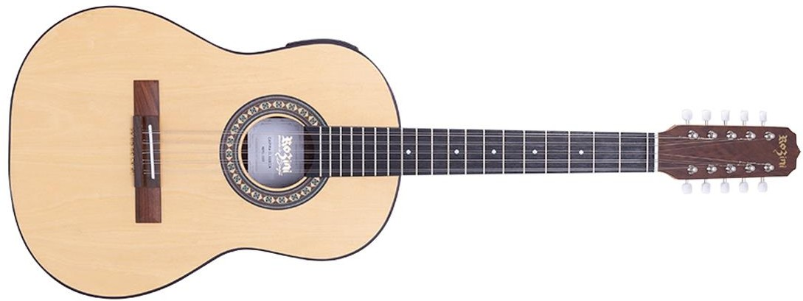 | 2 unidades | R$ 1.582,33
02 | Microfone com fio  DESCRIÇÃO:  Dinâmico;  Cardioide;  -56.0 dB;  De mão;  300 O  Sim;  50 Hz  15.000 Hz;  XLR. | Shure – SM 58  ou melhor qualidade   | 6 unidades | R$ 1.438,83
03 | Microfone sem fio  DESCRIÇÃO:    30 Mhz de largura a banda de seleção (dependendo dos planos locais frequência) 8 horas de operação com uma única bateria tamanho AA  Controle de ganho sobre transmissor de mão  Indicador de bateria fraca  Silencioso liga / desliga / mudo no transmissor de mão Receptor SR45 Frequência de portadora: A~530 - 560MHz;  Modulação: FM;  Largura de banda de áudio: 40Hz a 20kHz;  THD e ruído: Típico 0,8%;  Relação sinal-ruído: Típico de 105dB (A); Squelch: Ajustável de -100 a -70dBm;  Conexões: XLR balanceado e ¼" desbalanceado, ajustável de microfone para nível de linha. Nível de saída no desvio estimado: 500mV RMS;  Dimensões (A x L x P): 44,00 x 200,00 x 190,00mm;  Peso: 360grs. Transmissor HT45  Padrão polar: Cardióide;  Frequência de portadora: A~530 - 560MHz;  Modulação: FM;  Largura de banda de áudio: 40Hz a 20kHz;  THD e Ruído: Típico 0,8%;  Relação sinal-ruído: Típico de 105dB (A);  Saída RF: 10mW;  Alimentação: 1 Bateria AA de 1,5V;  Até 8 Horas;  Dimensões (D x C): 53,00 x 229,00mm;  Peso: 214grs. | AKG – Pw 45  ou melhor qualidade  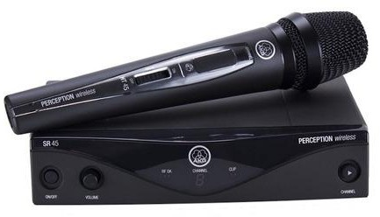 | 6 unidades | R$ 1.377,60
AMPLA CONCORRÊNCIA
04 | Violão Acústico  DESCRIÇÃO:  CORDAS (Tensão Média);  COR: NATURAL;  ACABAMENTO: FOSCO;  TAMPO: LAMINADO;  MADEIRA: MARFIM;  MOSAICO: ADESIVO;  LATERAL E FUNDO: LAMINADO;  MADEIRA: IMBUIA;  BORDO: NÃO;  BRAÇO: CEDRO;  TENSOR: NÃO;  ESCALA: PURPLE HEART;  TRASTE: CROMO NÍQUEL;  CAPTAÇÃO: ACÚSTICO;  MEDIDAS // COMP. TOTAL :1000 MM;  PESTANA: 47 MM;  LARGURA DA CAIXA: 90 MM;  TARRAXA MODELO: CROM. PINO GROSSO. | Rozini – RX – 201  ou melhor qualidade  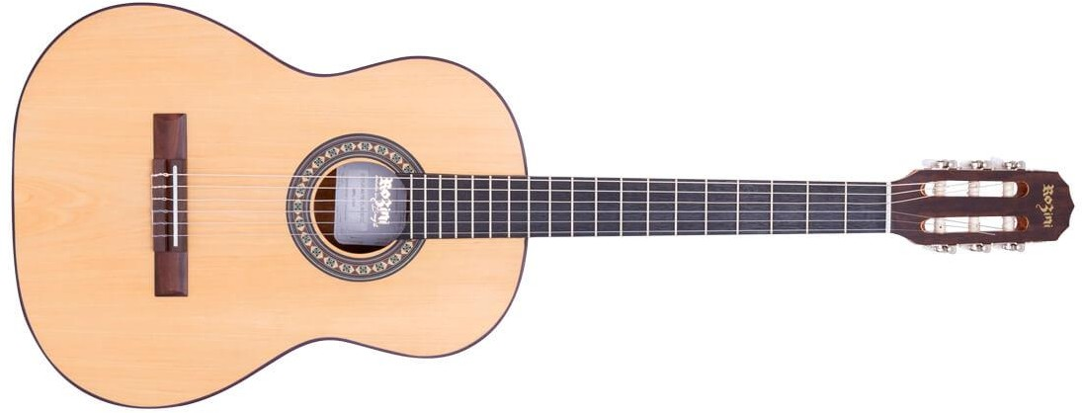 | 10 unidades | R$ 785,89
05 | Violão Elétrico  DESCRIÇÃO:  VIOLÃO: MODELO CLÁSSICO SEMIFLAT (ELÉTRICO);  TAMPO, LATERAIS E FUNDO EM LINDEN  BRAÇO: BASSWOOD;  ESCALA ROSEWOOD;  MARCADORES DE ESCALA: DOT;  CAVALETE E HEADSTOCK: ROSEWOOD;  TENSOR: DUAL ACTION;  FILETE: ABS LATERAL DO CORPO E ESCALA;  EQUALIZADOR: SE-40 (COM AFINADOR DIGITAL, VISOR LCD, BOTÃO DE PHASE, CONTROLES DE VOLUME, GRAVES, MÉDIOS, AGUDOS E PRESENÇA);  CAPTADOR: PIEZO;  SAÍDAS: P10/XLR (BALANCEADA);  ENCORDOAMENTO: NYLON;  ACOMPANHA: BATERIA 9V E CHAVE DE REGULAGEM DO TENSOR. | VM 219 – E  ou melhor qualidade  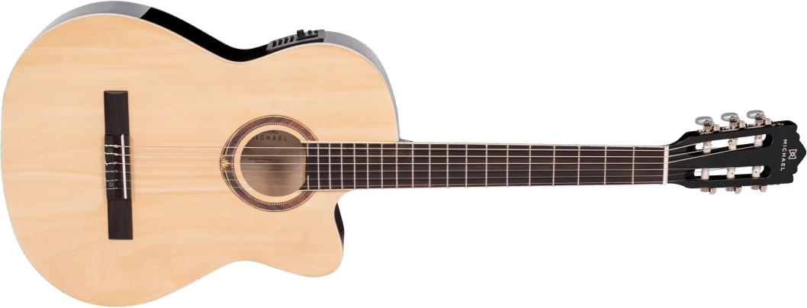 | 2 unidades | R$ 799,67
06 | Viola Acústica Caipira Clássica  DESCRIÇÃO:  CORDAS: J82A;  COR: NATURAL;  ACABAMENTO: FOSCO;  TAMPO: LAMINADO;  MADEIRA: MARFIM;  MOSAICO: ADESIVO;  LATERAL E FUNDO: LAMINADO;  MADEIRA: IMBUIA;  BORDO: NÃO;  BRAÇO: CEDRO;  TENSOR: SIM;  ESCALA: PURPLE HEART;  TRASTE: CROMO NÍQUEL;  CAPTAÇÃO: ACÚSTICO;  MEDIDAS // COMP. TOTAL: 970 MM;  PESTANA: 47 MM;  LARGURA DA CAIXA: 85 MM;  TARRAXA MODELO: CROMADA PINO FOLK. | Rozini Rv155 Acn  ou melhor qualidade  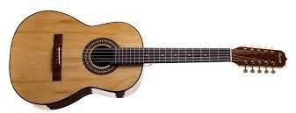 | 2 unidades | R$ 1.133,33
07 | Contra Baixo Elétrico (4 cordas)  DESCRIÇÃO:  MODELO: BD1;  CONTRUÇÃO: BRAÇO PARAFUSADO;  CORPO: BASSWOOD;  BRAÇO: MAPLE;  ESCALA: ROSEWOOD;  SÉRIE: STANDARD SERIES;  TARRAXAS: TRADICIONAIS;  FERRAGENS: CROMADAS;  PONTE: VINTAGE;  MARCAÇÃO: DOT PEROLADO;  TRASTES: 21;  ESCUDO: TORTOISE;  CAPTADORES: 2 SINGLE COILS TRADICIONAIS JAZZBASS;  CONTROLES: 2 VOLUMES, 1 TONE;  ACESSÓRIOS: GIG BAG BB400;  ACABAMENTO: BRILHOSO;  COR: BRANCO (WT). | SX – jazz bass BD1  ou melhor qualidade  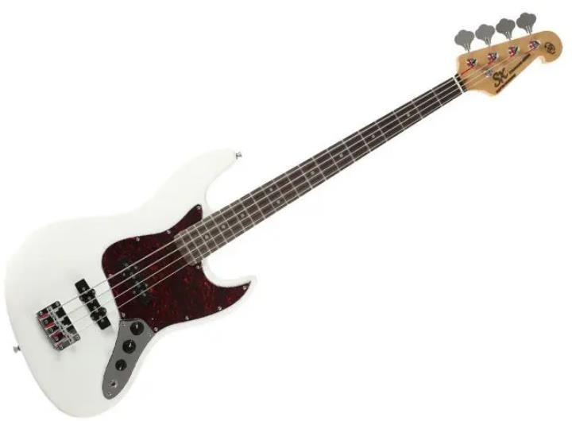 | 1 unidade | R$ 1.713,33
08 | Teclado com suporte e fonte  DESCRIÇÃO:  TECLADO 61 TECLAS POLIFONIA MÁXIMA 256 VOZES PARTES: 16 PARTES MEMÓRIA WAVE: 128 MB (UTILIZADA PELO SONS INTERNOS) TIMBRES: SONS: 433 + 256 (GM2) KITS DE BATERIA: 8 + 9 (GM2) EFEITOS REVERB: 10 TIPOS CHORUS: 8 TIPOS TRANSPOSE: -12+12 (EM PASSOS DE SEMITOM) OITAVA: -2+2 ARRANJADOR TEMPO: 30280 RITMOS: 347 ONE TOUCH SETTING: 4 AJUSTES/MEMÓRIAS COM FUNÇÃO DE TRAVA DE TEMPO/TONE/STYLE/TRANSPOSE CONTROLES: START/STOP, SYNC START, INTRO/ENDING, FILL A, FILL B, FADE, CHORD ESCALAS DE USUÁRIO ESCALAS: 12 MEMÓRIAS DE ESCALA DE USUÁRIO BOTÕES DE ESCALA DE USUÁRIO: AJUSTE INSTANTÂNEO DE ¼ DE TOM DE CADA NOTA DE UMA ESCALA (CB) FAIXA DE AFINAÇÃO AJUSTÁVEL (-50+50) PARA CADA BOTÃO AS AFINAÇÕES TAMBÉM PODEM SER SALVAS NAS MEMÓRIAS DE PROGRAMAS DE USUÁRIO. MP3 PADS MP3 PADS: 12 PADS PARA REPRODUÇÃO DE MÚSICAS MP3 VIA PENDRIVE METRÔNOMO TEMPOS POR COMPASSO: 0, 29 MÚSICAS MÚSICAS POR COMPASSO: 160 MÚSICAS GRAVAÇÃO: 10 MÚSICAS REPRODUÇÃO MP3: SIM OUTROS POTÊNCIA DE SAÍDA: 10 W + 10 W ALTO FALANTES: ALTO FALANTES: 10 CM (4 POLEGADAS) X 2 TWEETERS: 2.5 CM (1 POLEGADA) X 2 CONTROLES: RODA DE PITCH BEND DISPLAY: LCD CONECTORES SAÍDA PHONES: P10 ESTÉREO SAÍDAS OUTPUT (L/MONO, R): P10 ENTRADA MIC INPUT: P10 TRS CONECTOR SUSTAIN: P10 PORTA USB.  COMPUTADOR: TIPO USB B PORTA PARA MEMÓRIA USB: USB A CONECTOR DC IN ALIMENTAÇÃO DE ENERGIA ADAPTADOR AC ADAPTOR OU PILHAS ALCALINAS (AA, LR6) X 6 FONTE DE ENERGIA PORTA PARTITURAS OPCIONAIS (VENDIDOS SEPARADAMENTE): PEDAL OPCIONAL: ROLAND SÉRIE DP TAMANHO E PESO LARGURA: 956 MM PROFUNDIDADE: 360 MM ALTURA: 133 MM PESO (EXCLUINDO O ADAPTADOR AC): 6.2 KG. | Roland EX – 30  ou melhor qualidade  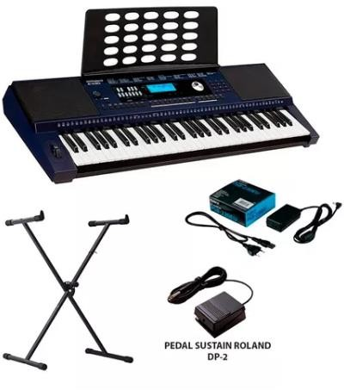 | 3 unidades | R$ 2.682,73
09 | Cajon Eletroacústico  DESCRIÇÃO:  TIPO: CAJÓN ELETROACÚSTICO / SISTEMA DE CAPTAÇÃO (02 CAPSULAS DE MICROFONE)  PELE: MADEIRA DE COMPENSADO MARFIM 4MM (TRATADO)  ESTEIRA: AÇOS REGULÁVEL (REGULAGEM EXTERNA) MEDIDAS: (A,L,C): 50X33X36CM | PESO 3,300KG EMBALAGEM MEDIDAS: (A,L,C): 53X36X39CM | PESO 5KG | Witler Drums  ou melhor qualidade  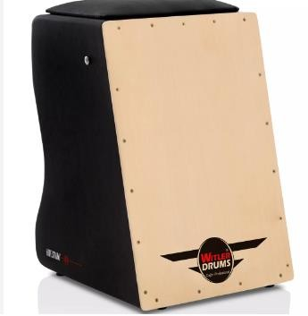 | 1 unidade | R$ 524,73
10 | Piano Elétrico com estante e pedal  DESCRIÇÃO:  Som de Piano Super NATURAL  Piano Polifonia Máxima 256 Sons Piano: 12 timbres  Piano Elétrico: 20 timbres  Outros: 24 timbres  Alto falantes 12 cm x 2Potência nominal de saída11 W x 2  AúdioBluetooth Ver 3.0 (Suporta proteção de conteúdo SCMS-T) MIDIBluetooth Ver 4.0  Sistema de reproduçãoArquivos MIDI Standard (Formatos 0, 1)  Arquivos de Áudio (WAV: 44.1 kHz, 16 bits lineares, MP3: 44.1 kHz, 64 kbps - 320 kbps, necessário usar um pendrive)  Sistema de gravação Arquivos MIDI Standard (Formato 0, 3 partes, Memória para aproximadamente 70,000 notas)  Arquivo de áudio (WAV: 44.1 kHz, 16 bits lineares, necessário usar um pendriveMúsicas Internas 32 Músicas  Sensibilidade de toque  Ajustes de sensibilidade nas teclas: 5 tipos, toque fixo Afinação geral 415.3--  466.2 Hz (ajustável em incrementos de 0.1 Hz) Efeitos Ambiência  Apenas para os sons de órgão:  Rotary Speaker Effect  Apenas para os Pianos Elétricos:  Modulation Speed  Funções convenientes; Metrônomo (Tempo / Beat / Down beat / Pattern / Volume / Tone ajustáveis)  Transpose (Teclado/Músicas: em semitons) Dual  Split (ponto de divisão ajustável)  Twin Piano  Auto Off  Conectores Conector DC In  Conector Pedal1 (Sustain) (com suporte à detecção continua quando um pedal opcional está conectado)  Conectores Pedal2 (Damper, Sostenuto, Soft) (disponíveis para uso ao conectar um sistema de pedais opcional)  Saídas de Áudio (L/Mono, R): tipo P10 Porta USB Computer: tipo USB B  Porta USB Memory: tipo USB A  Saídas para Fones de Ouvido x 2: tipo P2 estéreo, P10 estéreo  *1: Assinalável Fornecimento de Energia Adaptador AC Consumo de Energia 16W (Ao usar o adaptador AC incluso)  **Consumo de Energia aproximado ao tocar o piano com o piano no volume médio: 4W  Consumo de energia com o teclado apenas ligado sem tocar: 3W  Acessórios Manual de usuário  Folheto "USANDO A UNIDADE COM SEGURANÇA"  Adaptador AC; Cabo de força; Porta partituras; Pedal Sustain (DP-2)  Dimensões  Sem estante de partituras:  1,300 (W) x 284 (D) x 151 (H) mm  FP-30X com KSC-70 e porta partituras e estante dedicada: 1,300 (L) x 344 (P) x 931 (A) mm  Peso 14.8 kg (FP-30X com porta partituras)  23.0 kg (FP-30X com KSC-70, KPD-70 e porta partituras) | Roland – FP 30X  ou melhor qualidade  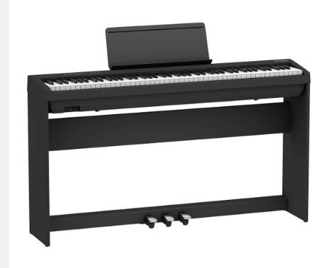 | 1 unidade | R$ 8.484,28
11 | Guitarra  DESCRIÇÃO:  Modelo: Guitarra - HSS LRL Preta;  Número de Cordas: 6;  Canhoto / Destro: Destro;  Tipo de corpo: Corpo sólido;  Formato do corpo:  Material do corpo: Poplar;  Acabamento do corpo: Gloss Polyurethane;  Material do braço: Maple;  Formato do braço: C;  Raio: 9.5";  Material da escala: Laurel Indiano;  Marcação da Escala: Pontos Brancos; Número de trastes: 21;  Largura do nut: 1.650";  Material do nut: Synthetic Bone; Captadores: H/S/S;  Cordas: .009-.042. | Squier Stratocaster  ou melhor qualidade  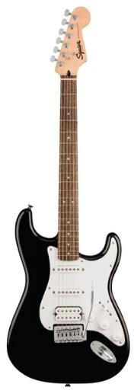 | 2 unidades | R$ 1.753,33
12 | Pedestais para microfone  DESCRIÇÃO:  Material: Aço / Plástico.  Cor: Preto.  Tipo: Chão.  Aplicação: Microfone.  Haste: 49,5 cm.  Diâmetro do tripé: 58 cm.  Pés: 3.  Pés retráteis: Sim.  Ajustes: Comprimento.  Possui cachimbo: Não.  Possui ponteira para Banner: Sim.  Altura do produto: 157 cm..  Dimensões aproximadas da embalagem: 95 x 15 x 11 cm (a x L x p).  Peso aproximado do produto: 1,34 Kg.  Peso aprox.imado da embalagem: 1,9 Kg. | Ask Tpl  ou melhor qualidade  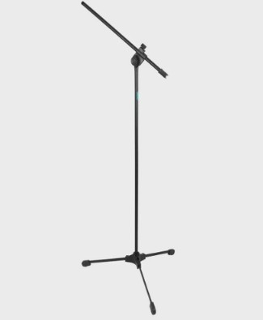 | 12 unidades | R$ 159,50
13 | Estante de partitura  DESCRIÇÃO:  Altura Mínima e Máxima: 46cm x 130cm;  Cor: Preto;  Material: Aço;  Peso: 0,95kg | Dolphin  ou melhor qualidade  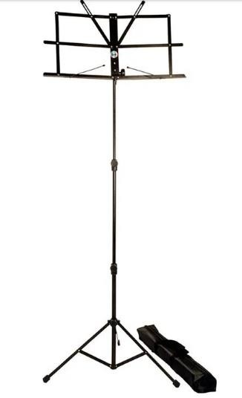 | 20 unidades | R$ 123,45
14 | Apoio de pé  DESCRIÇÃO:  Tipo de material: Ferro | Dolphin  ou melhor qualidade  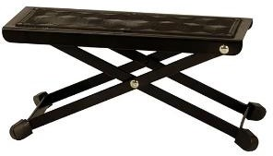 | 20 unidades | R$ 73,00
15 | Fone de ouvido  DESCRIÇÃO:  Tamanho do driver (mm)40  Sensibilidade (dB SPL/V @ 1 kHz)110  Impedância nominal (Ω)32  Largura de banda da frequência de áudio (Hz)18 – 20000  Potência de entrada máx. (mW)200  Comprimento do cabo (m)2.5 | AKG – K52  ou melhor qualidade  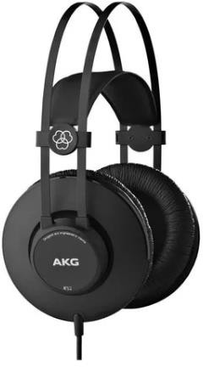 | 10 unidades | R$ 365,67
16 | Cubo para baixo  DESCRIÇÃO:  Potência: 200 watts RMS  01 Falante de 15" - 200 watts cada – Papelão.  Impedância: 8 ohms  Tela em Chapa de Ferro  Madeira Tipo Compensado Naval  Revestimento em Courvin Especial  Peso: 29 Kg  Dimensões: 620x625x410 mm | Meteoro Acústico  115 Bs  ou melhor qualidade  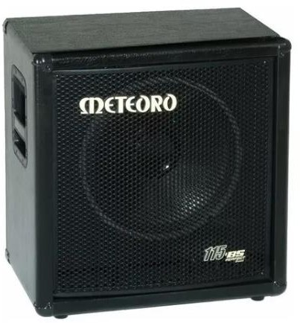 | 1 unidade | R$ 2.430,00
17 | Mesa de som (16 canais)  DESCRIÇÃO:  Tipo de console: Analógica  Tipos de alimentação: Corrente elétrica  Com alimentação fantasma: Sim  Com efeitos: Sim  Principais efeitos incluídos: Room, Plate, Room mod, Plate mod, Spring, Gated, Delay mod, Tape, Lo fi, Studio chorus, Modern chorus, Tremolo, Rotary, Vibrato, Phaser  Conectores: 12 mic XLR in, 8 line TRS 6.3 mm in, 2 line Hi-Z TRS 6.3 mm in, 2 line TRS L-mono/R 6.3 mm in, 1 line RCA L/R in, 1 main XLR L/R out, 4 aux TRS 6.3 mm out, 4 group TRS 6.3 mm out, 1 phone TRS 6.3 mm, 1 footswitch TRS 6.3 mm, 1 interface rec USB-B in-out, 1 power USB  Quantidade de canais: 16  Material da carcaça: Metal  Com equalizador: Sim  Com software incluído: Sim  Altura: 210 mm  Comprimento: 595 mm  Largura: 630 mm  Peso: 8.66 kg | Soundcraft – Sx  1602 Fx  ou melhor qualidade  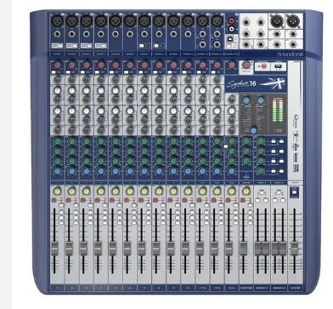 | 1 unidade | R$ 2.325,35
18 | Banco para piano retangular regulável de madeira  DESCRIÇÃO:  Retangular regulável de madeira | Ibox BXS  ou melhor qualidade  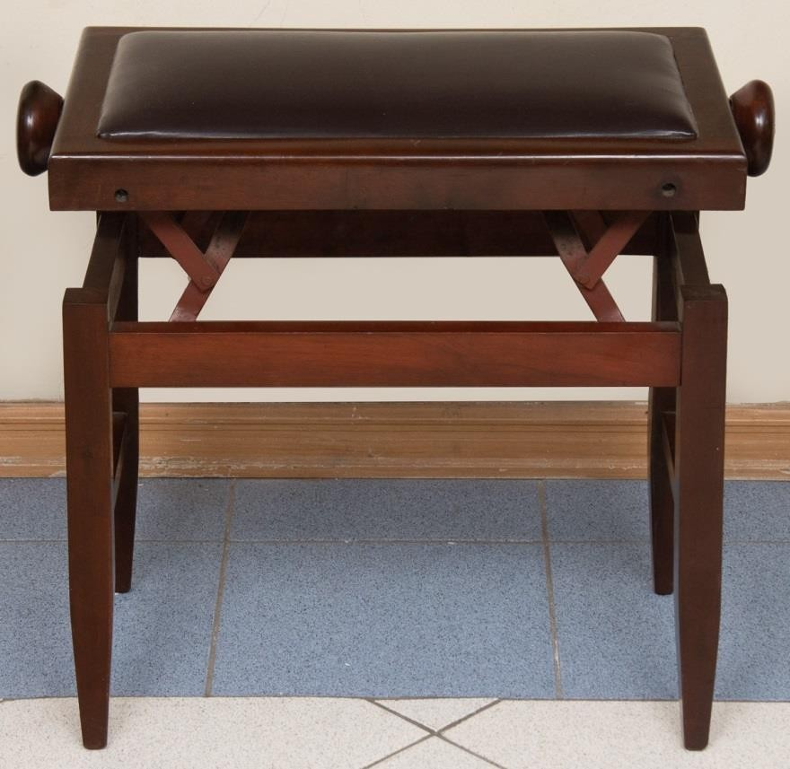 | 4 unidades | R$ 966,95
19 | Cabo XLR/XLR  DESCRIÇÃO:  Cabo de microfone tamanho de 5 metros  Impendância de 56 Ohms  Liga de Cobre 100 % estanhado OFHC  Bitola: 2 x 0,30 mm  Diametro externo 6,00mm  Conectores:  XLR fêmea injetado em COMPOSTO ZAMAC (liga de alumínio)  XLR macho injetado em COMPOSTO ZAMAC(liga de Alumínio)  Cor: Cabo preto com os conectores Niquelados | Santo Ângelo  ou melhor qualidade  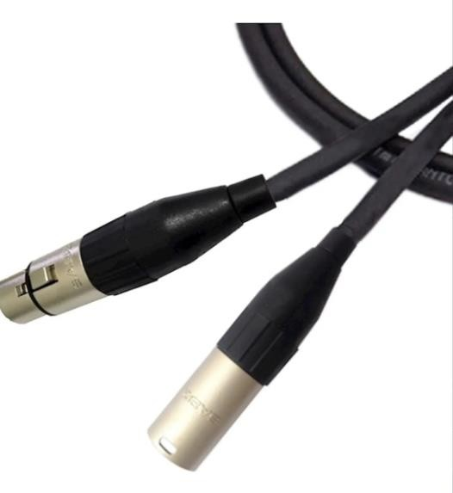 | 10 unidades | R$ 87,25
20 | Cabo P10 – 9 metros  DESCRIÇÃO:  Série Ninja  Ideal p/ violão, guitarra, contrabaixo, teclado, mesa de som e áudio em geral.  Fabricado com liga de cobre OFHC (Isenta de Oxigênio) e bitola de 0,20mm²/24AWG (E20).  Montado com conectores P10 x P10 usinados em latão (CLA) niquelados e blindados com thermocontrátil.  Blindagem : Cobre espiralado  Material : PVC  Bitola mm²: 0,20mm²  Bitola AWG : 24 AWG  Tipo do plugue : Latão  Material do plugue : P10 mono | Santo Ângelo  ou melhor qualidade  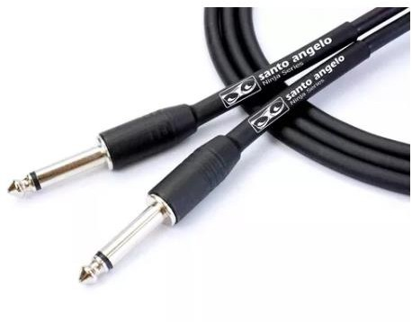 | 10 unidades | R$ 113,08
21 | Extensões estabilizadas de 4 mm com 10 m  DESCRIÇÃO:  Extensão Elétrica 20a 10 Metros 4 Tomadas Cabo Pp 2x4,0mm | 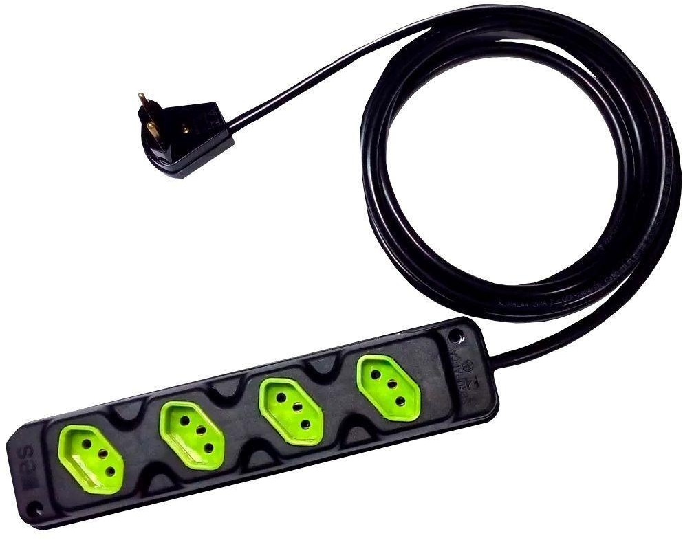 | 5 unidades | R$ 151,40
22 | Jogos de cordas de nylon  Clássico tensão pesada |  | 10 unidades | R$ 37,50
23 | Jogos de cordas para viola  Tensão leve – cebolão em Mi | Modelo COBRA  ou melhor qualidade | 40 unidades | R$ 43,98
24 | Pares de cordas avulsos para viola  Sol Sustenido (G#) |  | 40 unidades | R$ 14,70
25 | Pares avulsos para viola  Mi (E) – Mizinha |  | 40 unidades | R$ 10,97
26 | Jogos de cordas de Nylon para violão  Tensão pesada | Modelo Titanium  ou melhor qualidade | 20 unidades | R$ 49,00
27 | Cordas avulsas nylon para violão  Ré (D) |  | 30 unidades | R$ 13,60
28 | Cordas avulsas nylon para violão  Mi (E) Mizinha |  | 30 unidades | R$ 8,50
29 | Jogos de cordas Nylon para violão | Canário para violão Giannini  ou melhor qualidade | 10 unidades | R$ 46,24
30 | Cordas avulsas Nylon para violão  Ré (4) | Canário para violão Giannini  ou melhor qualidade | 20 unidades | R$ 12,22
31 | Cordas avulsas Nylon para violão  Mi (1) Mizinha | Canário para violão Giannini  ou melhor qualidade | 20 unidades | R$ 10,83
32 | Jogos de cordas para guitarra | D’Addario 0.10  ou melhor qualidade | 5 unidades | R$ 55,61
33 | Suporte para violão (chão)  DESCRIÇÃO:  Suporte de chão com encosto para violão | 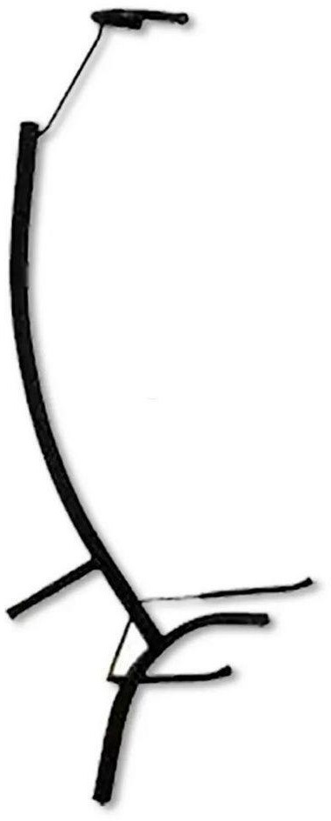 | 6 unidades | R$ 83,48

“SEGUNDO O LIVRO “LICITAÇÕES & CONTRATOS”, ORIENTAÇÕES BÁSICAS, DO TRIBUNAL DE CONTAS DA UNIÃO, 2.ª EDIÇÃO: “A INDICAÇÃO DE MARCA COMO PARÂMETRO DE QUALIDADE PODE SER ADMITIDA PARA FACILITAR A DESCRIÇÃO DO OBJETO LICITADO, DESDE QUE SEGUIDA DAS EXPRESSÕES ‘OU EQUIVALENTE’, ‘OU SIMILAR’ E ‘OU DE MELHOR QUALIDADE’.”

IMPORTANTE: QUAISQUER DÚVIDAS QUANTO ÀS DESCRIÇÕES E QUANTITATIVOS DOS PRODUTOS PODERÃO SER SOLUCIONADAS JUNTO AO DEPARTAMENTO DE CULTURA, VIA TELEFONE (016) 3728-6119.

OBSERVAÇÃO ESPECIAL:
- A PREFEITURA DE SÃO JOAQUIM DA BARRA RESERVA-SE O DIREITO DE ADQUIRIR QUANTIDADES INFERIORES ÀS LICITADAS, SE SUAS NECESSIDADES ASSIM O EXIGIREM.
- VISANDO COIBIR O SUPERFATURAMENTO DAS PROPOSTAS DE PREÇO, FICAM ADVERTIDAS AS EMPRESAS LICITANTES, QUE POR VENTURA VENHAM A PARTICIPAR DOS PROCESSOS LICITATÓRIOS DESTE MUNICÍPIO, QUE, CASO SEJA IDENTIFICADO OFERTAS DE PREÇOS EXTREMAMENTE SUPERIORES AOS VALORES MÉDIOS DE COTAÇÃO, A EMPRESA LICITANTE, CASO COMPROVADA A MÁ FÉ, E COM BASE NOS PRINCÍPIOS DA MORALIDADE E DA IDONEIDADE, PODERÁ SER PENALIZADA NA FORMA DOS ARTIGOS 87 DA LEI 8666/93 E 7º DA LEI 10.520/02.
- TODOS OS PRODUTOS OFERTADOS DEVERÃO SER DE PRIMEIRA QUALIDADE.
- A EMPRESA VENCEDORA DEVERÁ ARCAR COM TODAS AS DESPESAS DE TRANSPORTE.

IMPORTANTE: A EMPRESA VENCEDORA DEVERÁ OBRIGATORIAMENTE EMITIR NF-E – NOTA FISCAL ELETRÔNICA, PARA CONTRATAÇÃO COM ADMINISTRAÇÃO PÚBLICA MUNICIPAL, CONFORME DISPÕE AS PORTARIAS CAT 162/2008, CAT 173/2009 E CAT 184/2010.

PREFEITURA DE SÃO JOAQUIM DA BARRA, 04 DE JULHO DE 2023.

Wagner José Schmidt
Prefeito Municipal
ANEXO II
TERMO DE CREDENCIAMENTO

PREGÃO PRESENCIAL N.º 074/2023
REGISTRO DE PREÇOS

INSTRUMENTO PARTICULAR DE PROCURAÇÃO

OUTORGANTE: (Nome da Empresa), pessoa jurídica de direito privado, inscrita no CNPJ/MF sob n.º ................., inscrição estadual n.º ............ e inscrição municipal sob o n.º ........, com seus atos constitutivos devidamente registrados na Junta Comercial do Estado de ..........., sob o n.º ............, ora estabelecida na Rua(av.) ....................., n.º...., Bairro ........... Cidade de .................., Estado ..........................., neste ato representada pelo seu sócio (...... proprietário) Sr. ............., qualificação: (nacionalidade, estado civil, profissão, portador da Carteira de Identidade RG n.º ............/SSP/ e do CPF/MF n.º ..................., residente e domiciliado à ................................................................ (Endereço completo)).

OUTORGADO(A): (Nome do Credenciado...............................), qualificação: nacionalidade, estado civil, profissão, portador(a) do RG. n.º ............... CPF. n.º .................., residente e domiciliado(a) na ......................, na cidade de ..............., estado de ........ (Endereço completo).

PODERES: Pelo presente instrumento de mandato a Outorgante confere a(o) Outorgada(o) plenos poderes para atuar perante o Município de São Joaquim da Barra, em especial, participar como preposto em licitação pública realizada pela Prefeitura de São Joaquim da Barra, inclusive praticar todos os atos negociais compatíveis à participação na licitação – instaurada na modalidade Pregão Presencial (Registro de Preços) N.º 074/2023, podendo para tanto, assinar propostas de preços, declarações, apresentar e retirar documentos, impugnar termos dos editais e ou Avisos Específicos, interpor recursos contra o resultado da licitação, solicitar e prestar declarações e esclarecimentos, assinar atas e demais documentos, pagar taxas, inclusive, formular lances na fase competitiva da licitação que comporá o preço final da proposta original ou desistir deste, requer, na fase permitida, desistência ou retificação de preços iniciais ou quaisquer outras condições oferecidas, emitir e firmar o fechamento da operação através do documento, praticar, enfim, todos os atos em direito permitidos para o bom e fiel do presente mandato, não podendo este ser substabelecido no todo ou em parte. Arcando a Outorgante, nos termos do Código Civil por todas as obrigações contraídas por força dos poderes aqui conferidos, respondendo diretamente pelas sanções previstas pela inexecução contratual, ilegalidade na documentação de qualificação ou danos causados a Contratante ou a terceiros e pelo ressarcimento das perdas e prejuízos sofridos pela Outorgada no cumprimento deste mandato.

(Local)........... De ..................de 2023.

(Assinatura)

____________________________________
Nome
Cargo
ANEXO III

DECLARAÇÃO DE CIÊNCIA

(Se a empresa não tiver papel timbrado, segue os descritos abaixo, se tiver, apagar os dados solicitados da empresa)
Razão Social: .....................................
Endereço: ........................................
Cidade: .......................................... Estado: ...................... CEP: .....................
Telefone: ....................................... Fax: ............................
CNPJ n.º ......................................... Inscrição Estadual: ..........................
E-mail: ...........................................................

A
PREFEITURA DE SÃO JOAQUIM DA BARRA
PRAÇA PROFESSOR IVO VANNUCHI S/N.º
A/C – PREGOEIRO (A)
SÃO JOAQUIM DA BARRA – SP.

Ref.: Pregão Presencial N.º 074/2023
Registro de Preços

A empresa..................., pessoa Jurídica de Direito Privado, inscrita no CNPJ sob o n.º .........................., inscrição estadual n.º ..........................., com sede ....... (Endereço completo), no Município de............................., representada pelo seu ............. (Qualificação completa do responsável, nos termos do contrato social), ........... (Nacionalidade), ............... (Estado civil), ................ (Profissão), portador do RG. n.º .................... e do CPF. n.º ....................., residente e domiciliado na ..................(Endereço completo), na cidade de ........................., atendendo as formalidades constantes do Edital Completo do Pregão Presencial (Registro de Preços) N.º 074/2023, da Prefeitura de São Joaquim da Barra, Estado de São Paulo, DECLARA, sob as penas cabíveis que possui todos os requisitos exigidos no Edital de Pregão Presencial acima citado, para a habilitação, quanto às condições de qualificação jurídica, técnica, econômico-financeira e regularidade fiscal. DECLARA, ainda, estar ciente que a falta de atendimento a qualquer exigência para habilitação constante do Edital, ensejará aplicação de penalidade a Declarante. DECLARA, também, que os preços cotados incluem todos os custos e despesas necessários ao cumprimento integral das obrigações decorrentes da licitação.

Local e data da abertura

Carimbo, nome e assinatura do responsável legal

(Observação: Esta declaração deverá ser entregue juntamente com o credenciamento)
ANEXO IV
PREGÃO PRESENCIAL N.º 074/2023
REGISTRO DE PREÇOS

DADOS DO FORNECEDOR

Razão Social:
Nome Fantasia:
CNPJ: |  |  |  |  |  | Inscrição Estadual: |  |  |  | Inscrição Municipal:
Endereço:
Bairro: |  |  |  |  | Cidade/Município: |  |  |  |  |  | UF:
DDD: | Telefone: |  | Fax: |  |  |  |  |  | CEP:
Endereço Eletrônico – (E-mail):
RESPONSÁVEL PELA ASSINATURA DA ATA DE REGISTRO DE PREÇOS (SE SÓCIO NOS TERMOS DO CONTRATO SOCIAL) OU SEU REPRESENTANTE LEGAL ATRAVÉS DE PROCURAÇÃO PÚBLICA OU PARTICULAR:
Nome:
RG nº: |  | Órgão Expedidor: |  |  |  |  | CPF nº
Data de Nascimento:
Estado Civil: |  |  |  | Cargo:
End. Residencial Completo:
Bairro:
Cidade: |  |  |  |  |  |  | UF: | CEP:
Qualificação: ( ) Sócio: cargo/função ( ) Representante Legal:

E-mail institucional:
E-mail pessoal:
Telefone(s):
DADOS BANCÁRIOS DA EMPRESA (PARA CRÉDITO EM CONTA CORRENTE)
Banco:
Agência:
Número da conta:

________________, ______ de ______________ de 2023.

____________________________________________
Assinatura do Representante Legal

(Observação: Esta declaração deverá ser entregue juntamente com o credenciamento)

ANEXO V
DECLARAÇÃO DE INEXISTÊNCIA DE TRABALHO INFANTIL

(Se a empresa não tiver papel timbrado, segue os descritos abaixo, se tiver, apagar os dados solicitados da empresa)
Razão Social: .....................................
Endereço: ........................................
Cidade: .......................................... Estado: ...................... CEP: .....................
Telefone: ....................................... Fax: ............................
CNPJ n.º ......................................... Inscrição Estadual: ..........................
E-mail: ...........................................................

A
PREFEITURA DE SÃO JOAQUIM DA BARRA
PRAÇA PROFESSOR IVO VANNUCHI S/N.º
A/C – PREGOEIRO (A)
SÃO JOAQUIM DA BARRA – SP.

Ref.: Pregão Presencial N.º 074/2023
Registro de Preços

A empresa..................., pessoa Jurídica de Direito Privado, inscrita no CNPJ sob o n.º .........................., inscrição estadual n.º ..........................., com sede ....... (Endereço completo), no Município de............................., representada pelo seu ............. (Qualificação completa do responsável, nos termos do contrato social), ........... (Nacionalidade), ............... (Estado civil), ................ (Profissão), portador do RG. n.º .................... e do CPF. n.º ....................., residente e domiciliado na ..................(Endereço completo), na cidade de ........................., atendendo as formalidades constantes do Edital Completo do Pregão Presencial (Registro de Preços) N.º 074/2023, da Prefeitura de São Joaquim da Barra, Estado de São Paulo, DECLARA, sob as penas da Lei, que não possui no seu quadro de pessoal empregados menores de 18 (dezoito) anos em trabalho noturno, perigoso ou insalubre, e de 16 (dezesseis) anos em qualquer trabalho, salvo na condição de aprendiz a partir dos 14 (catorze) anos, nos termos do inciso XXXIII do art. 7º da Constituição Federal de 1988 (Lei 9.854/99).

Local e data da abertura

Carimbo, nome e assinatura do responsável legal

(Observação: anexar no envelope “B” – habilitação)
ANEXO VI
DECLARAÇÃO DE INEXISTÊNCIA DE FATO IMPEDITIVO

(Se a empresa não tiver papel timbrado, segue os descritos abaixo, se tiver, apagar os dados solicitados da empresa)
Razão Social: .....................................
Endereço: ........................................
Cidade: .......................................... Estado: ...................... CEP: .....................
Telefone: ....................................... Fax: ............................
CNPJ n.º ......................................... Inscrição Estadual: ..........................
E-mail: ...........................................................

A
PREFEITURA DE SÃO JOAQUIM DA BARRA
PRAÇA PROFESSOR IVO VANNUCHI S/N.º
A/C – PREGOEIRO (A)
SÃO JOAQUIM DA BARRA – SP.

Ref.: Pregão Presencial N.º 074/2023
Registro de Preços

A empresa..................., pessoa Jurídica de Direito Privado, inscrita no CNPJ sob o n.º .........................., inscrição estadual n.º ..........................., com sede ....... (Endereço completo), no Município de............................., representada pelo seu ............. (Qualificação completa do responsável, nos termos do contrato social), ........... (Nacionalidade), ............... (Estado civil), ................ (Profissão), portador do RG. n.º .................... e do CPF. n.º ....................., residente e domiciliado na ..................(Endereço completo), na cidade de ........................., atendendo as formalidades constantes do Edital Completo do Pregão Presencial (Registro de Preços) N.º 074/2023, da Prefeitura de São Joaquim da Barra, Estado de São Paulo, DECLARA, sob as penas da Lei, que não existem fatos supervenientes impeditivos à participação na presente licitação.

Local e data da abertura

Carimbo, nome e assinatura do responsável legal

(Observação: anexar no envelope “B” – habilitação)
ANEXO VII

PREGÃO PRESENCIAL N.º 074/2023
REGISTRO DE PREÇOS

PAPEL TIMBRADO DA LICITANTE (Se a empresa não possuir papel timbrado, descrever como abaixo)
Razão Social:
CNPJ n.º: Insc. Estadual n.º:
Telefone: Fax:
Endereço: Cidade:

PROPOSTA DE PREÇOS
________________, _______, de _______________________ de 2023.
(local e data)

A
PREFEITURA DE SÃO JOAQUIM DA BARRA
PRAÇA PROFESSOR IVO VANNUCHI S/N.º
A/C – PREGOEIRO (A)
SÃO JOAQUIM DA BARRA – SP.

Referência: PREGÃO PRESENCIAL N.º 074/2023
REGISTRO DE PREÇOS

OBJETO: REGISTRO DE PREÇOS VISANDO EVENTUAL E FUTURA AQUISIÇÃO DE INSTRUMENTOS MUSICAIS PARA A ESCOLA TÉCNICA DE ARTE MUNICIPAL FABIANO LOZANO - ETAM, COM ENTREGA PARCELADA, PELO PERÍODO DE DOZE MESES, CONFORME ANEXO I DO EDITAL.

Prezados Senhores,

Após analisarmos, minuciosamente, o edital e seus anexos, e tomamos conhecimentos de suas condições e obrigações, apresentamos a seguinte proposta:

ITEM | DESCRIÇÃO DO PRODUTO | QUANT. | UNID. | MARCA | VR. UNIT. (R$) | VR. TOTAL (R$)
... | ... | ... | ... | ... | ... | ...

OBSERVAÇÃO ESPECIAL:
- A PREFEITURA DE SÃO JOAQUIM DA BARRA RESERVA-SE O DIREITO DE ADQUIRIR QUANTIDADES INFERIORES ÀS LICITADAS, SE SUAS NECESSIDADES ASSIM O EXIGIREM.
- VISANDO COIBIR O SUPERFATURAMENTO DAS PROPOSTAS DE PREÇO, FICAM ADVERTIDAS AS EMPRESAS LICITANTES, QUE POR VENTURA VENHAM A PARTICIPAR DOS PROCESSOS LICITATÓRIOS DESTE MUNICÍPIO, QUE, CASO SEJA IDENTIFICADO OFERTAS DE PREÇOS EXTREMAMENTE SUPERIORES AOS VALORES MÉDIOS DE COTAÇÃO, A EMPRESA LICITANTE, CASO COMPROVADA A MÁ FÉ, E COM BASE NOS PRINCÍPIOS DA MORALIDADE E DA IDONEIDADE, PODERÁ SER PENALIZADA NA FORMA DOS ARTIGOS 87 DA LEI 8666/93 E 7º DA LEI 10.520/02.
- TODOS OS PRODUTOS OFERTADOS DEVERÃO SER DE PRIMEIRA QUALIDADE.
- A EMPRESA VENCEDORA DEVERÁ ARCAR COM TODAS AS DESPESAS DE TRANSPORTE.

IMPORTANTE: A EMPRESA VENCEDORA DEVERÁ OBRIGATORIAMENTE EMITIR NF-E – NOTA FISCAL ELETRÔNICA, PARA CONTRATAÇÃO COM ADMINISTRAÇÃO PÚBLICA MUNICIPAL, CONFORME DISPÕE AS PORTARIAS CAT 162/2008, CAT 173/2009 E CAT 184/2010.

( ..................................... Descrever valor total por extenso ..........................)

Declaramos que nos preços propostos encontram-se incluídos todos os tributos, encargos sociais, seguros, BDI, frete até o destino e quaisquer outros ônus que porventura possam recair sobre a consecução do objeto do presente certame.

Declaramos ainda, que os produtos são de 1ª qualidade e atende as normas técnicas brasileiras.

Validade da proposta será de 60 (sessenta) dias, contados a partir da abertura dos envelopes propostas.

Prazo de entrega será de ______ (______________________) horas, contados a partir do recebimento da requisição.

Prazo e Condições de Pagamento será de ______ (______________________) dias.

__________________________
Nome
Cargo
ANEXO VIII – MINUTA DA ATA DE REGISTRO DE PREÇOS

ATA DE REGISTRO DE PREÇOS N.º ___/2023
PREGÃO PRESENCIAL N.º 074/2023

DAS PARTES CONTRATANTES:

CONTRATANTE: PREFEITURA DE SÃO JOAQUIM DA BARRA (SP)

ENDEREÇO: Praça Professor Ivo Vannuchi, S/N
CIDADE: São Joaquim da Barra – SP

CEP: 14600-000
CNPJ: 59.851.543/0001-65
INSCRIÇÃO ESTADUAL: 642.092.247.110
FONE: (0XX16) 3810-9000 FAX: (0XX16) 3810-9040
REPRESENTANTE LEGAL: Dr. Wagner José Schmidt – Prefeito

DETENTORA:
ENDEREÇO:
CIDADE:
CEP:
CNPJ:
INSCRIÇÃO ESTADUAL:
FONE/FAX:

REPRESENTANTE LEGAL:
R. G.:
CPF/MF:

CLÁUSULA I – DO OBJETO

1.1. A presente Ata objetiva o REGISTRO DE PREÇOS VISANDO EVENTUAL E FUTURA AQUISIÇÃO DE INSTRUMENTOS MUSICAIS PARA A ESCOLA TÉCNICA DE ARTE MUNICIPAL FABIANO LOZANO - ETAM, COM ENTREGA PARCELADA, PELO PERÍODO DE DOZE MESES, CONFORME ANEXO I DO EDITAL.

1.2. Através da presente ata ficam registrados os seguintes preços, para aquisição de INSTRUMENTOS MUSICAIS, abaixo especificados:

ITEM | DESCRIÇÃO DO PRODUTO | QUANT. | UNID. | MARCA | VR. UNIT. (R$) | VR. TOTAL (R$)
... | ... | ... | ... | ... | ... | ...

OBSERVAÇÃO ESPECIAL:
- A PREFEITURA DE SÃO JOAQUIM DA BARRA RESERVA-SE O DIREITO DE ADQUIRIR QUANTIDADES INFERIORES ÀS LICITADAS, SE SUAS NECESSIDADES ASSIM O EXIGIREM.
- VISANDO COIBIR O SUPERFATURAMENTO DAS PROPOSTAS DE PREÇO, FICAM ADVERTIDAS AS EMPRESAS LICITANTES, QUE POR VENTURA VENHAM A PARTICIPAR DOS PROCESSOS LICITATÓRIOS DESTE MUNICÍPIO, QUE, CASO SEJA IDENTIFICADO OFERTAS DE PREÇOS EXTREMAMENTE SUPERIORES AOS VALORES MÉDIOS DE COTAÇÃO, A EMPRESA LICITANTE, CASO COMPROVADA A MÁ FÉ, E COM BASE NOS PRINCÍPIOS DA MORALIDADE E DA IDONEIDADE, PODERÁ SER PENALIZADA NA FORMA DOS ARTIGOS 87 DA LEI 8666/93 E 7º DA LEI 10.520/02.
- TODOS OS PRODUTOS OFERTADOS DEVERÃO SER DE PRIMEIRA QUALIDADE.
- A EMPRESA VENCEDORA DEVERÁ ARCAR COM TODAS AS DESPESAS DE TRANSPORTE.

CLÁUSULA II – DA VALIDADE DO REGISTRO DE PREÇOS:

2.1. A presente Ata de Registro de Preços terá a validade de 12(doze) meses, contados a partir da data de assinatura.

2.2. Nos termos do art. 15, § 4º da Lei Federal 8.666/93, durante o prazo de validade desta Ata de Registro de Preços, o Município de São Joaquim da Barra/SP não será obrigado a aquisição, exclusivamente por seu intermédio, de INSTRUMENTOS MUSICAIS referidos na Cláusula I, podendo utilizar, para tanto, outros meios, desde que permitidos em lei, sem que, desse fato, sem que caiba recurso ou indenização de qualquer espécie à empresa detentora.

2.3. Em cada aquisição decorrente desta Ata, serão observadas, quanto ao preço, as cláusulas e condições constantes do PREGÃO PRESENCIAL PARA REGISTRO DE PREÇOS Nº 074/2023, que precedeu a integra do presente instrumento de compromisso, independentemente de transcrição, por ser de pleno conhecimento das partes.

CLÁUSULA III – ENTREGA E PRAZO:

3.1. Conforme necessidade do Setor Competente far-se-á o pedido nas quantidades do objeto estabelecido no Preâmbulo deste Edital, e em no máximo 20 (vinte) dias, contados da data de recebimento da Requisição, o objeto deverá ser entregue.

3.2. O objeto será recebido:
- Provisoriamente para efeito de posterior verificação da conformidade do produto com a especificação;
- Definitivamente após a verificação de exame quantitativo e qualitativo.

3.3. O exame qualitativo ficará condicionado às especificações constantes no presente edital.

3.4. O fornecedor sujeitar-se-á à fiscalização do produto no ato da entrega, reservando-se o Município de São Joaquim da Barra – SP o direito de não proceder ao recebimento, caso não encontre o mesmo em condições satisfatórias ou não atendam às especificações deste Edital.

3.5. Local de entrega definitiva do objeto: SERÁ INFORMADO PELO DEPARTAMENTO MUNICIPAL DE CULTURA
Cidade: São Joaquim da Barra - Estado: São Paulo

3.6. O objeto fornecido será inspecionado e conferido e as irregularidades de qualquer natureza, detectadas após as aferições retromencionadas, obrigam a futura Detentora à imediata correção, sendo que na impossibilidade, o produto não aprovado deverá ser substituído, correndo às expensas da Detentora, eventuais despesas advindas da solicitada correção/troca do produto que deverá ocorrer no prazo de 24 (vinte e quatro) horas a contar da solicitação feita pela área requisitante.

3.7. A Detentora será responsável pelos danos causados diretamente à Contratante ou a terceiros, decorrentes de sua culpa ou dolo, durante a execução da Ata de Registro, não excluindo ou reduzindo essa responsabilidade, a fiscalização ou o acompanhamento pela Contratante.

CLÁUSULA IV – PAGAMENTO

4. CONDIÇÕES DE PAGAMENTO:

4.1.1. O pagamento do preço pactuado será efetuado em até 15 (quinze) dias, de acordo com a entrega efetuada, devendo a Detentora emitir as respectivas faturas que, devidamente comprovado e atestado pelo Órgão Gestor do objeto desta licitação.

4.1.2. Caso venha ocorrer à necessidade de providências complementares por parte da adjudicatária, a fluência do prazo será interrompida, reiniciando-se a sua contagem a partir da data em que estas forem cumpridas.

4.1.3. Nenhum pagamento isentará a LICITANTE das responsabilidades assumidas nesta licitação, quaisquer que sejam, nem implicará no recebimento definitivo.

4.1.4. Nas notas fiscais/faturas deverá constar o número do procedimento licitatório que originou a aquisição.

4.1.5. As Notas Fiscais que se apresentarem sem assinatura do funcionário competente do Órgão Gestor do objeto desta licitação, ou que estas estejam assinadas por pessoa não credenciada, não serão pagas pela Prefeitura Municipal de São Joaquim da Barra.

4.2. REAJUSTE DE PREÇOS:

4.2.1. Os preços propostos serão fixos e irreajustáveis, pelo período de 12 (doze) meses, a partir da assinatura da Ata de Registro de Preços.

4.2.2. Hipóteses de reajuste e/ou reequilíbrio econômico-financeiro somente serão analisadas em acordo com o disposto pela Lei Federal n.º 8.666/93, devendo o pedido do mesmo ser apresentado por escrito, juntamente com planilha estimada de custos e todos os documentos comprobatórios do reajuste e/ou reequilíbrio econômico-financeiro solicitado, sendo que o reajuste somente poderá ser requisitado após 12 (doze) meses da contratação e o reequilíbrio econômico-financeiro a qualquer tempo desde que devidamente comprovado por documentação competente.

CLÁUSULA V – DAS OBRIGAÇÕES

5.1. Do Município:

5.1.1. Atestar nas Notas Fiscais/faturas a efetiva entrega do objeto desta Ata, conforme ajuste representado pela Nota de Empenho;

5.1.2. Aplicar à Detentora da Ata penalidades ou sanções, quando for o caso;

5.1.3. Prestar à Detentora da Ata toda e qualquer informação, por esta solicitada, necessária à perfeita execução do empenho;

5.1.4. Efetuar o pagamento à Detentora da Ata no prazo avençado, após a entrega da Nota Fiscal no setor competente;

5.1.5. Notificar, por escrito, à Detentora da Ata da aplicação de qualquer sanção.

5.1.6. Fica nomeada como Gestora da Ata de Registro de Preço, a senhora Cláudia Maito - Diretora do Departamento Municipal de Cultura, CPF/MF n.º __________________.

5.2. Da Detentora da Ata:

5.2.1. Serão de inteira responsabilidade da empresa, os encargos trabalhistas, previdenciários, fiscais, comerciais ou quaisquer outros decorrentes da execução desta Ata de Registro de Preços, isentando o Município de qualquer responsabilidade no tocante a vínculo empregatício ou obrigações previdenciárias, no caso de reclamações trabalhistas, ações de responsabilidade civil e penal, decorrentes dos serviços e de qualquer tipo de demanda.

5.2.2. A empresa assume o compromisso formal de executar todas as tarefas, objeto da presente ata, com perfeição e acuidade.

5.2.3. Deverá a empresa manter atualizados os pagamentos decorrentes da contratação (quando ocorrer), como salário de empregados e quaisquer outros, ficando a cargo da mesma a responsabilidade por quaisquer acidentes que possam vir a ser vítimas seus empregados, quando em serviço, e por tudo quanto às leis trabalhistas e previdenciárias lhe asseguram.

5.2.4. A empresa será responsável por quaisquer danos materiais e/ou pessoais causados ao Município, ou a terceiros, provocados por seus empregados, ainda que por omissão involuntária, devendo ser adotadas, dentro de 48 horas, as providências necessárias para o ressarcimento.

5.2.5. Deverão ser prestados pela empresa, todos os esclarecimentos que forem solicitados pelo Município, e cujas reclamações se obriga a atender prontamente.

5.2.6. No valor registrado estão incluídas todas as despesas de fretes, taxas, impostos e seguros, bem como quaisquer outros encargos que incidam ou venham a incidir sobre o produto.

CLÁUSULA VI – DAS CONDIÇÕES DE FORNECIMENTO:

6.1. O objeto desta licitação será recebido pela unidade requisitante consoante o disposto no artigo 73, inciso II, alínea “a”, da Lei Federal nº 8.666/93, com as alterações introduzidas pela Lei Federal nº 8.883/94 e seguintes, e demais normas pertinentes.

6.2. O objeto desta licitação deverá ser apresentado na unidade requisitante, acompanhado da fatura ou nota fiscal-fatura.

6.3. Se a qualidade do objeto apresentado não corresponder às especificações do edital, aquele será rejeitado, aplicando-se as penalidades cabíveis.

6.4. O objeto será recebido:
- Provisoriamente para efeito de posterior verificação da conformidade dos objetos com as especificações;
- Definitivamente após a verificação de exame quantitativo e qualitativo.

6.5. O exame qualitativo ficará condicionado às especificações constantes no presente edital.

CLÁUSULA VII – DAS PENALIDADES:

7.1. São aplicáveis às sanções previstas no capítulo IV da Lei Federal nº 8.666/93, com as alterações introduzidas pela Lei Federal nº 8.883/94, Decreto Municipal nº 1361/2001 e demais normas pertinentes, bem como as seguintes:

7.1.1. Multa a ser estipulada pela recusa injustificada da adjudicatária em assinar a Ata de Registro de Preços, aceitar ou retirar o instrumento equivalente “receber a nota de empenho”, dentro do prazo estabelecido pela Administração, caracteriza o descumprimento total da obrigação assumida, sujeitando-o às penalidades legalmente estabelecidas, sem prejuízo da aplicação da pena de suspensão temporária do direito de licitar e contratar com a Prefeitura de São Joaquim da Barra – SP, pelo prazo de até 2 (dois) anos.

7.1.2. Multa, por atraso: 1,0% (um por cento) por dia de atraso na entrega programada, não superior a 20% (vinte por cento), a qual incidirá sobre o valor da quantidade que deveria ser entregue.

7.1.3. Multa, por inexecução total do contrato: 30% (trinta por cento) sobre o valor do contrato.

7.1.4. Multa, de 10% (dez por cento), por descumprimento de quaisquer das obrigações decorrentes do ajustes, que não estejam previstas nos subitens acima, a qual indicará sobre o valor do contrato.

7.2. As penalidades são independentes e a aplicação de uma não exclui a das outras, quando cabíveis.

7.3. O prazo para pagamento das multas será de 05 (cinco) dias úteis a contar da intimação da empresa apenada. A critério da Administração e sendo possível, o valor devido será descontado da importância que a empresa tenha a receber da Prefeitura de São Joaquim da Barra – SP. Não havendo pagamento, o valor será inscrito como dívida ativa, sujeitando a devedora a processo executivo.

7.4. Sem prejuízo da aplicação de outras penalidades cabíveis, a ocorrência das hipóteses a seguir listadas acarretará a aplicação da penalidade especificada.

7.4.1. À proponente que ensejar o retardamento da execução do certame, apresentar proposta superfaturada, não mantiver a proposta ou lance, faltar ou fraudar na execução das obrigações assumidas para execução do objeto, comportar-se de modo inidôneo, fizer declaração falsa ou cometer fraude fiscal, será aplicada a penalidade de impedimento de licitar e contratar com o Prefeitura de São Joaquim da Barra – SP, pelo prazo de até 2 (dois) anos, sem prejuízo de aplicação das penalidades do artigo 7° da Lei Federal 10.520/2002 cc. artigo 87 da Lei Federal 8.666/93.

CLÁUSULA VIII – DO REAJUSTAMENTO DE PREÇOS:

8.1. Considerado o prazo de validade estabelecido no item 2.1 da Cláusula II, da presente Ata, e, em atendimento ao §1º do art. 28 da Lei Federal 9.069 de 29.6.1995, ao art. 3º §1º, da Medida Provisória 1488-16, de 2.10.1996 e demais legislações pertinentes, é vedado qualquer reajustamento de preços, até que seja completado o período de 12 (doze) meses contados a partir da data de recebimento das propostas indicadas no preâmbulo do Edital de Pregão Presencial para Registro de Preços nº 074/2023, o qual integra a presente Ata de Registro de Preços.

8.2. Fica ressalvada a possibilidade de alteração das condições para a concessão de reajustes em face da superveniência, praticados no mercado, com a finalidade de manter o equilíbrio econômico financeiro da avença.

CLÁUSULA IX – DO CANCELAMENTO DA ATA DE REGISTRO DE PREÇOS:

9.1. A presente Ata de Registro de Preços poderá ser cancelada, de pleno direito pela administração, quando:

9.1.1. A detentora não cumprir as obrigações constantes desta ata;

9.1.2. A detentora não retirar qualquer Nota de Empenho, no prazo estabelecido e a administração não aceitar sua justificativa;

9.1.3. A detentora der causa a rescisão administrativa da Ata decorrente de registro de preços, a critério da Administração; observada a legislação em vigor;

9.1.4. Em qualquer das hipóteses de inexecução total ou parcial da Ata decorrente de registro de preços, se assim for decidido pela Administração, com observância das disposições legais;

9.1.5. Os preços registrados se apresentarem superiores aos praticados no mercado, e a detentora não acatar a revisão dos mesmos;

9.1.6. Por razões de interesse público devidamente demonstrado e justificado pela Administração;

9.2. A comunicação do cancelamento do preço registrado, nos casos previstos neste item, será feita por correspondência com aviso de recebimento, juntando-se o comprovante ao processo de administração da presente Ata de registro de Preços. No caso de ser ignorado, incerto ou inacessível o endereço da detentora, a comunicação será feita por publicação no Diário Oficial do Município, por 1 (uma) vez, considerando-se cancelado o preço registrado a partir da publicação.

9.3. Pela detentora, quando, mediante solicitação por escrito, comprovar estar impossibilitada de cumprir as exigências desta Ata de Registro de Preços, ou, a juízo da Administração, quando comprovada a ocorrência de qualquer das hipóteses previstas no art. 78, incisos XIII a XVI, da Lei Federal n° 8.666/93, alterada pela Lei Federal n° 8.883/94.

9.3.1. A solicitação da detentora para cancelamento dos preços registrados deverá ser formulada com antecedência de 30 (trinta) dias, facultada à Administração a aplicação das penalidades previstas na Cláusula VII, caso não aceitas as razões do pedido.

CLÁUSULA X - DA DOTAÇÃO ORÇAMENTÁRIA:

10.1. As despesas decorrentes da aquisição, objeto desta licitação ocorrerá à conta dos recursos consignados no orçamento da Prefeitura Municipal de São Joaquim da Barra, por programa, projeto, fonte de recursos e elemento de despesa para este exercício e o exercício seguinte.

02.06.01 CULTURA
13.392.0011.1067.0000 Aquis. Equipamento e Material Perman. – Recurso Próprio
4.4.90.52.00 Equipamentos e Material Permanente

02.06.01 CULTURA
13.392.0011.2063.0000 Operação e Manutenção das Ações Culturais
3.3.90.30.00 Material de Consumo

CLÁUSULA XI – DA AUTORIZAÇÃO PARA AQUISIÇÃO:

11.1. A solicitação dos exames complementares, objeto da presente Ata de Registro de Preços serão autorizadas, em cada caso, pelo Gestor, sendo obrigatório informar ao Setor de Compras os quantitativos dos exames.

11.1.1. A emissão das notas de empenho, sua retificação ou cancelamento, total ou parcial serão, igualmente, autorizados pela mesma autoridade, ou a quem está delegar a competência para tanto.

CLÁUSULA XII – DO RECEBIMENTO:

12.1. Para o recebimento do objeto desta licitação, o Departamento fará o recebimento da seguinte forma:
- Provisoriamente, no ato da entrega, para efeito de posterior verificação da conformidade com o solicitado na licitação;
- Definitivamente, com a emissão do respectivo Termo de Recebimento, no prazo máximo de 05 (cinco) dias consecutivos contados após o recebimento provisório.

CLÁUSULA XIII – DAS COMUNICAÇÕES:

13.1. As comunicações entre as partes, relacionadas com o acompanhamento e controle da presente Ata, serão feitas sempre por escrito.

CLÁUSULA XIV – DAS DISPOSIÇÕES FINAIS:

14.1. Integram esta Ata, o Edital do Presencial Para Registro de Preços nº 074/2023 e a proposta da empresa___________ classificada nos itens constantes da cláusula I da presente ata, do certame supra numerado.

14.2. Os casos omissos serão resolvidos de acordo com a Lei Federal 8.666/93, no que não colidir com a primeira e nas demais normas aplicáveis, subsidiariamente, aplicar-se-ão os princípios gerais de direito.

CLÁUSULA XV – DO FORO

15.1. As partes elegem o foro da Comarca de São Joaquim da Barra - SP, como único competente para dirimir quaisquer ações oriundas desta Ata. E, por haverem assim pactuado, assinam, este instrumento em 05 (cinco) vias, na presença das testemunhas abaixo.

São Joaquim da Barra, XX de XX de 2023.

Prefeitura de São Joaquim da Barra
Dr. Wagner José Schmidt
Prefeito

Empresa Detentora

Representante legal
C.P.F/MF n.º:
R.G n.º:
Detentora

TESTEMUNHAS:

_______________________ _______________________
CPF/MF n.º________________ CPF/MF n.º_______________

ANEXO IX
(**) MINUTA DO TERMO DE CIÊNCIA E DE NOTIFICAÇÃO

CONTRATANTE: PREFEITURA DE SÃO JOAQUIM DA BARRA /SP
CONTRATADA: _____________________________________________________

ATA DE REGISTRO DE PREÇOS Nº (DE ORIGEM):_____/2023
PREGÃO PRESENCIAL N.º 074/2023

OBJETO: REGISTRO DE PREÇOS VISANDO EVENTUAL E FUTURA AQUISIÇÃO DE INSTRUMENTOS MUSICAIS PARA A ESCOLA TÉCNICA DE ARTE MUNICIPAL FABIANO LOZANO - ETAM, COM ENTREGA PARCELADA, PELO PERÍODO DE DOZE MESES, CONFORME ANEXO I DO EDITAL.

Pelo presente TERMO, nós, abaixo identificados:

1. Estamos CIENTES de que:
a) O ajuste acima referido, seus aditamentos, bem como o acompanhamento de sua execução contratual, estarão sujeitos a análise e julgamento pelo Tribunal de Contas do Estado de São Paulo, cujo trâmite processual ocorrerá pelo sistema eletrônico;
b) Poderemos ter acesso ao processo, tendo vista e extraindo cópias das manifestações de interesse, Despachos e Decisões, mediante regular cadastramento no Sistema de Processo Eletrônico, em consonância com o estabelecido na Resolução nº 01/2011 do TCESP;
c) Além de disponíveis no processo eletrônico, todos os Despachos e Decisões que vierem a ser tomados, relativamente ao aludido processo, serão publicados no Diário Oficial do Estado, Caderno do Poder Legislativo, parte do Tribunal de Contas do Estado de São Paulo, em conformidade com o artigo 90 da Lei Complementar nº 709, de 14 de janeiro de 1993, iniciando-se, a partir de então, a contagem dos prazos processuais, conforme regras do Código de Processo Civil;
d) As informações pessoais dos responsáveis pela contratante e e interessados estão cadastradas no módulo eletrônico do “Cadastro Corporativo TCESP – CadTCESP”, nos termos previstos no Artigo 2º das Instruções nº01/2020, conforme “Declaração(ões) de Atualização Cadastral” anexa (s);
e) É de exclusiva responsabilidade do contratado manter seus dados sempre atualizados.

2. Damo-nos por NOTIFICADOS para:
a) O acompanhamento dos atos do processo até seu julgamento final e consequente publicação;
b) Se for o caso e de nosso interesse, nos prazos e nas formas legais e regimentais, exercer o direito de defesa, interpor recursos e o que mais couber.

LOCAL e DATA: São Joaquim da Barra - SP, XX de XX de 2023.

AUTORIDADE MÁXIMA DO ÓRGÃO/ENTIDADE:
Nome: Dr. Wagner José Schmidt
Cargo: Prefeito
CPF: ___________________

RESPONSÁVEIS PELA HOMOLOGAÇÃO DO CERTAME OU RATIFICAÇÃO DA DISPENSA/INEXIGIBILIDADE DE LICITAÇÃO:

RESPONSÁVEIS QUE ASSINARAM O AJUSTE PELO CONTRATANTE / ORDENADOR DE DESPESAS DA CONTRATANTE:

Nome: Dr. Wagner José Schmidt
Cargo: Prefeito
CPF: __________________
E-mail Institucional: secretaria@saojoaquimdabarra.sp.gov.br
E-mail pessoal:

Assinatura: ______________________________________________________

RESPONSÁVEIS QUE ASSINARAM O AJUSTE:

Pela contratada:
Nome: __________________________________
Cargo: __________________________________
CPF: ____________________________________
E-mail Institucional: ________________________
E-mail pessoal: ____________________________

Assinatura: ______________________________________________________

GESTOR(ES) DO CONTRATO:

Nome: _____________________________________
Cargo: _____________________________________
CPF: _______________________________________
E-mail Institucional: ___________________________
E-mail pessoal: ________________________________

Assinatura: _____________________________________________________
ANEXO X
Declaração de Enquadramento na lei complementar n.º 123/2006

(Se a empresa não tiver papel timbrado, segue os descritos abaixo, se tiver, apagar os dados solicitados da empresa)

Razão Social: .....................................
Endereço: ........................................
Cidade: .......................................... Estado: ...................... CEP: .....................
Telefone: ....................................... Fax: ............................
CNPJ n.º ......................................... Inscrição Estadual: ..........................
E-mail: ...........................................................

A
PREFEITURA DE SÃO JOAQUIM DA BARRA
PRAÇA PROFESSOR IVO VANNUCHI S/N.º
A/C – PREGOEIRO (A)
SÃO JOAQUIM DA BARRA – SP.

Ref.: Pregão Presencial N.º 074/2023
Registro de preços

A empresa..................., pessoa Jurídica de Direito Privado, inscrita no CNPJ sob o n.º .........................., inscrição estadual n.º ..........................., com sede ....... (Endereço completo), no Município de............................., representada pelo seu ............. (Qualificação completa do responsável, nos termos do contrato social), ........... (Nacionalidade), ............... (Estado civil), ................ (Profissão), portador do RG. n.º .................... e do CPF. n.º ....................., residente e domiciliado na ..................(Endereço completo), na cidade de ........................., atendendo as formalidades constantes do Edital Completo do Pregão Presencial (Registro de Preços) N.º 074/2023, da Prefeitura de São Joaquim da Barra, Estado de São Paulo, DECLARA, sob as penas da Lei e em conformidade ao disposto pela Lei Complementar n.º 123/2006 que cumpre plenamente os seguintes requisitos:

- Cumpre os requisitos legais para qualificação como microempresa (ME) ou (como empresa de pequeno porte (EPP);
- O valor da receita bruta anual do último exercício não excedeu ao limite legal fixado para categoria de microempresa ou (como empresa de pequeno porte (EPP);
- Não se enquadra em qualquer das hipóteses de exclusão relacionados no § 4.º do art. 3.º da Lei Complementar n.º 123/2006;

Por ser verdade, dato e assino o presente

Local e data da abertura

Carimbo, nome e assinatura do responsável legal
(Observação: Esta declaração deverá ser entregue juntamente com o credenciamento)
ANEXO XI
DECLARAÇÃO DE INEXISTÊNCIA DE PARENTESCO

(Se a empresa não tiver papel timbrado, segue os descritos abaixo, se tiver, apagar os dados solicitados da empresa)
Razão Social: .....................................
Endereço: ........................................
Cidade: .......................................... Estado: ...................... CEP: .....................
Telefone: ....................................... Fax: ............................
CNPJ n.º ......................................... Inscrição Estadual: ..........................
E-mail: ...........................................................

A
PREFEITURA DE SÃO JOAQUIM DA BARRA
PRAÇA PROFESSOR IVO VANNUCHI S/N.º
À COMISSÃO MUNICIPAL DE LICITAÇÃO
SÃO JOAQUIM DA BARRA – SP.

Ref.: Pregão Presencial N.º 074/2023

A empresa..................., pessoa Jurídica de Direito Privado, inscrita no CNPJ sob o N.º .........................., inscrição estadual N.º ..........................., com sede ....... (Endereço completo), no Município de............................., representada pelo seu ............. (Qualificação completa do responsável, nos termos do contrato social), ........... (Nacionalidade), ............... (Estado civil), ................ (Profissão), portador do RG. N.º .................... e do CPF. N.º ....................., residente e domiciliado na ..................(endereço completo), na cidade de ........................., atendendo as formalidades constantes do Edital Completo do Pregão Presencial N.º 074/2023, da Prefeitura de São Joaquim da Barra, Estado de São Paulo, DECLARA, sob as penas da lei, para fins do Pregão Presencial nº 074/2023, a inexistência no quadro da empresa, de sócios com vínculo de parentesco em linha reta, colateral ou por afinidade até o terceiro grau com servidores do Município, ou, ainda, que sejam cônjuges ou companheiros de ocupantes do quadro da Prefeitura Municipal de São Joaquim da Barra/SP, nos cargos de direção, chefia e assessoramento ou exercentes de função gratificada de mesma natureza, bem como de seus agentes políticos.

DECLARA, ainda, que não existe grau de parentesco em linha reta ou colateral até o terceiro grau com sócio de outra empresa licitante do mesmo certame.

Local e data da abertura

Carimbo, nome e assinatura do responsável legal

(DEVERÁ SER APRESENTADO EM ATÉ 03 (TRÊS) DIAS, SOMENTE PELA EMPRESA VENCEDORA)

